12.3 实验：电池电动势和内阻的测量
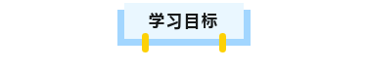
（1）经历实验设计过程，理解测定电源电动势和内阻的实验原理。
（2）在理解实验原理的基础上，能完成测电源电动势和内阻的规范实验操作。
（3）学会利用 U–I 图像处理数据并得出电源的电动势和内阻，进一步体会利用图像进行数据处理的方法。
（4）尝试分析电源电动势和内阻的测量误差，了解实验中减小误差的方法。

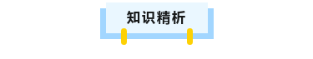

知识点一、伏安法测电池的电动势和内阻
一、实验思路
由E＝U＋Ir知，改变外电路的阻值可测出多组U、I的值，通过图像可求出E、r的值．实验电路如图所示．
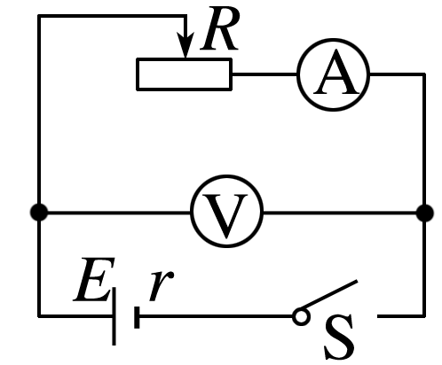
二、物理量的测量
路端电压U和电流I两个物理量．而仅测两组U、I数据，联立方程解得E和r，误差可能较大，应该多次测量，并对数据处理，才能减小误差．所以应该使用滑动变阻器改变外电路电阻，进行多次测量．
三、数据处理
1．计算法：由E＝U₁＋I₁r，E＝U₂＋I₂r可解得E＝$\frac{I1U2－I2U1}{I1－I2}$，r＝$\frac{U2－U1}{I1－I2}$.可以利用U、I的值多求几组E、r的值，算出它们的平均值．
2．作图法：
(1)以U为纵坐标，I为横坐标，建立平面直角坐标系，根据几组U、I测量数据，在坐标系中描点，作U－I图像，如图所示．
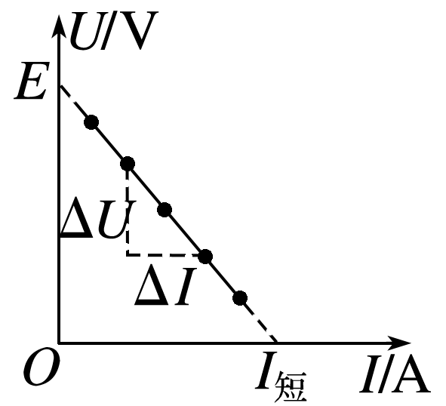
(2)将图线两侧延长，纵轴截距是断路的路端电压，它的数值就是电源电动势E；横轴截距是路端电压U＝0时的电流，它的数值就是短路电流I_{短}＝$\frac{E}{r}$.
(3)图线斜率的绝对值为电源的内阻r，即r＝$\left|\begin{matrix}\frac{ΔU}{ΔI}\end{matrix}\right|$＝$\frac{E}{I短}$.
3．误差分析
(1)偶然误差：主要来源于电压表和电流表的读数以及作U－I图像时描点不准确．
(2)系统误差：主要原因是未考虑电压表的分流作用，使得电流表上读出的
数值比实际的总电流(即流过电源的电流)要小一些．U越大，电流表的读数与总电流的偏差就越大，将测量结果与真实情况在U－I坐标系中表示出来，如图所示，可见E_{测}<E_{真}，r_{测}<r_{真．}
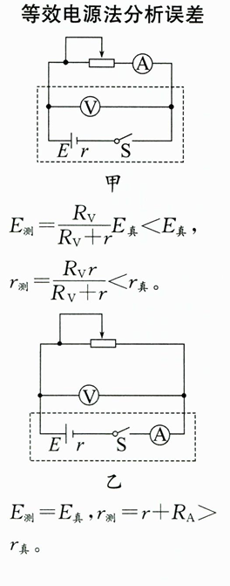
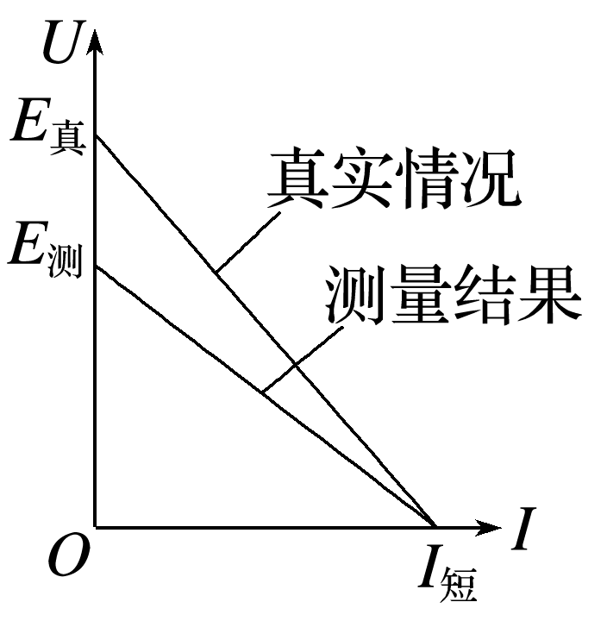
四、注意事项
1．为使电池的路端电压有明显变化，应选取内阻较大的旧干电池和内阻较大的电压表．
2．实验中不能将电流调得过大，且读数要快，读完后立即切断电源，防止干电池因大电流放电时间过长导致内阻r发生明显变化．
3.当干电池的路端电压变化不很明显时，作图像，纵轴起点可不从零开始．纵轴单位可取得小一些．如图所示，此时图线与纵轴交点仍为电池的电动势E，但图线与横轴交点不再是短路电流，内阻要在直线上取较远的两点，用r＝|$\frac{ΔU}{ΔI}$|求出．
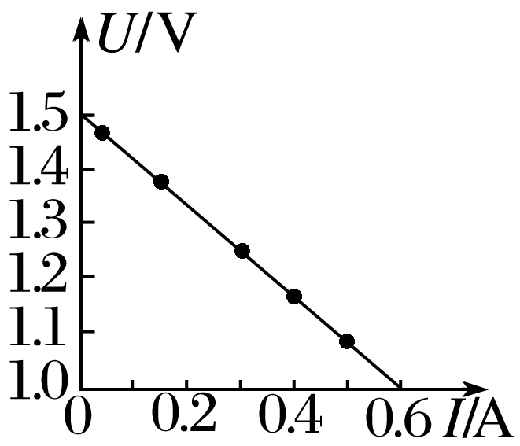

知识点二、伏阻法测电动势和内阻
1．实验思路
由E＝U＋Ir＝U＋$\frac{U}{R}$r知，改变电阻箱阻值，测出多组U、R值，通过公式或图像可求出E、r.实验电路如图所示．
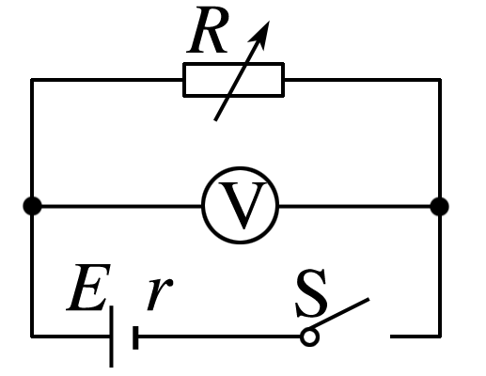
2．实验器材
电池、电压表、电阻箱、开关、导线．
3．数据处理
(1)计算法：由解方程组可求得E和r.
(2)图像法：由E＝U＋$\frac{U}{R}$r得：$\frac{1}{U}$＝$\frac{1}{E}$＋$\frac{r}{E}$·$\frac{1}{R}$.故$\frac{1}{U}$－$\frac{1}{R}$图像的斜率k＝$\frac{r}{E}$，纵轴截距为$\frac{1}{E}$，如图．
由图像的斜率和截距求解．
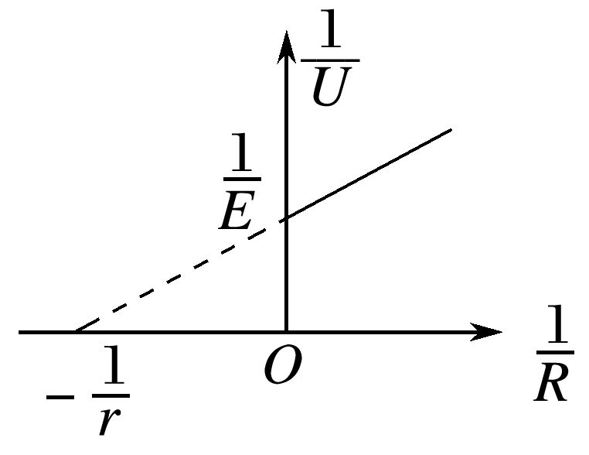

知识点三、安阻法测电动势和内阻
1．实验思路
如图所示，由E＝IR＋Ir知，改变电阻箱的阻值，测出多组I、R的值，通过图像就可求出E、r的值．
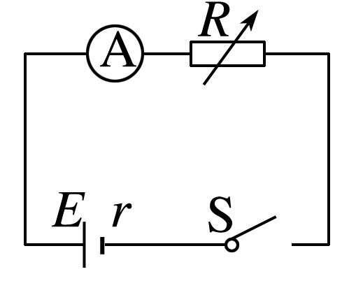
2．实验器材
电池、电流表、电阻箱、开关、导线．
3．数据处理
(1)计算法：由解方程组求得E，r.
(2)图像法：由E＝I(R＋r)得：$\frac{1}{I}$＝$\frac{1}{E}$R＋$\frac{r}{E}$
$\frac{1}{I}$－R图像的斜率k＝$\frac{1}{E}$，纵轴截距为$\frac{r}{E}$(如图甲)
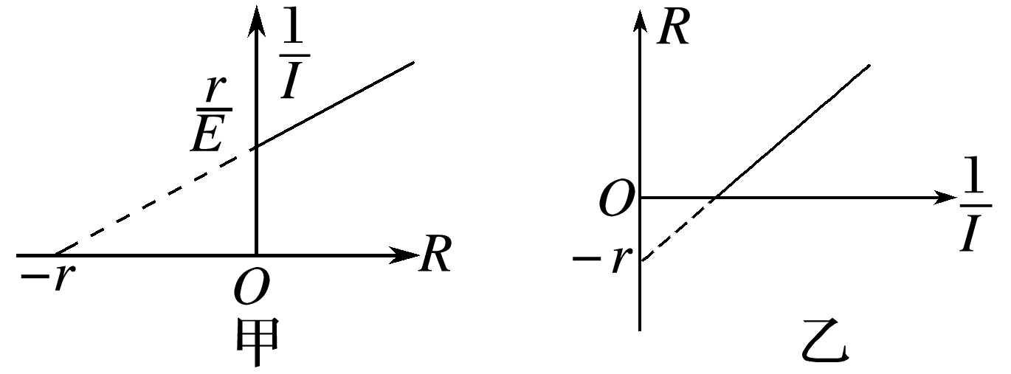
又R＝E·$\frac{1}{I}$－r
R－$\frac{1}{I}$图像的斜率k＝E，纵轴截距为－r(如图乙)．由图像的斜率和截距求解．


1．（2024·广东揭阳·二模）为了测定某电池的电动势（约为$10\text{V}$）和内阻（小于$5\text{Ω}$），一个量程为$5\text{V}$的电压表与电阻箱串联，将其量程扩大为$15\text{V}$，然后用伏安法测电池的电动势和内阻，电压表的内阻远大于滑动变阻器的最大电阻，该实验的操作过程如下：
(1)扩大电压表的量程，实验电路如图甲所示。
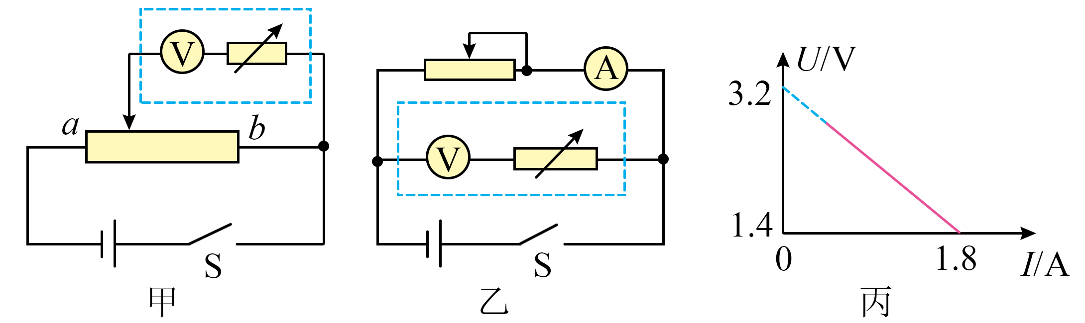
①把滑动变阻器的滑片移至__________（填“$a$”或“$b$”）端，把电阻箱的阻值调到零，闭合开关。
②移动滑动变阻器的滑片，使电压表的示数为4.8V，保持滑动变阻器滑片的位置不变，把电阻箱的阻值调到适当值，使电压表的示数为__________$\text{V}$，若此时电阻箱的示数为$R_{0}$，则改装后电压表的内阻为__________（结果用$R_{0}$表示）。
(2)用该扩大了量程的电压表（电压表的表盘没变）测电池电动势$E$和内阻$r$，实验电路如图乙所示，记录多组电压表的示数$U$和电流表的示数$I$，并作出$U−I$图线如图丙所示，可知电池的电动势为__________$\text{V}$，内阻为__________$\text{Ω}$。
【答案】(1) b 1.6 $1.5R_{0}$
(2) 9.6 3.0
【详解】（1）①[1]把滑动变阻器的滑片移至b端，可以保证电路的安全。
②[2]根据电路分析，把量程5V的电压表量程扩大到15V，则电阻箱所分电压为10V，其阻值为改装前电压表的两倍，保持滑动变阻器滑片的位置不变，把电阻箱的阻值调到适当值，使电压表与电阻箱的电压之和为4.8V，即电压表电压为1.6V，电阻箱电压为3.2V，符合实验要求。
[3]若此时电阻箱的示数为R₀，根据串联电路电压与电阻关系可知，电压表内阻为$0.5R_{0}$，则改装后电压表的内阻为$R_{\text{V}}=0.5R_{0}+R_{0}=1.5R_{0}$
（2）[1][2]由闭合电路欧姆定律，可得$3U=E−Ir$
整理，可得$U=\frac{1}{3}E−\frac{r}{3}I$
结合丙图，可得$\frac{1}{3}E=3.2\text{V}$，$\frac{r}{3}=\left|\frac{1.4−3.2}{1.8}\right|$
解得$E=9.6\text{V}$，$r=3.0\text{Ω}$
2．（25-26高二上·四川眉山·期中）为测量锂电池的电动势E和内阻r，小红设计了如图甲所示的电路图。根据测量数据作出$\frac{1}{U}−\frac{1}{R}$图像，如图乙所示，若该图线的斜率为k，纵轴截距为b，则该锂电池的电动势E=______，内阻r=______（均用k、b表示）。若考虑电压表内阻的影响，实验测得的电动势与真实值相比：E_{测}_______E_{真}（选填“小于”、“等于”或“大于”）。
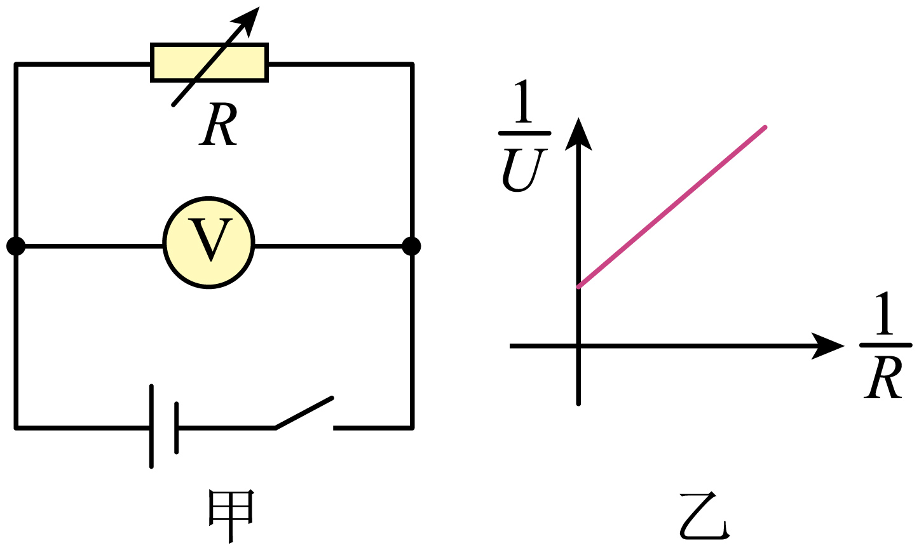
【答案】 $\frac{1}{b}$ $\frac{k}{b}$ 小于
【详解】[1][2]由图乙所示电路可知$E=U+Ir=U+\frac{U}{R}r$
则$\frac{1}{U}=\frac{r}{ER}+\frac{1}{E}$
因此图像的纵轴截距b=$\frac{1}{E}$
电动势E=$\frac{1}{b}$
图象的斜率k=$\frac{r}{E}$
则电源内阻$r=kE=\frac{k}{b}$
[3]由电路图可知，实验中考虑电压表的分流，则电源内部的电流$\frac{U}{R}+\frac{U}{R_{\text{V}}}$，则表达式为E =U+($\frac{U}{R}+\frac{U}{R_{\text{V}}}$)r
变形可知$\frac{1}{U}=\left(\frac{r}{ER_{\text{V}}}+\frac{1}{E}\right)+\frac{r}{E}⋅\frac{1}{R}$
则$E_{真}=\frac{r}{bR_{\text{V}}}+\frac{1}{b}>\frac{1}{b}=E_{测}$
故测量出的电动势偏小。
3．（25-26高二上·安徽·期中）某实验小组测量一节干电池的电动势和内阻。器材有：干电池1节，电流表（量程为0~0.6A，内阻未知）、电压表（量程为0~1.5V，内阻约1.5kΩ）、固定电阻$R_{0}=2.0\text{Ω}$，滑动变阻器R、开关、导线若干，为了更精确的测量干电池的电动势和内阻，该小组进行了以下实验：
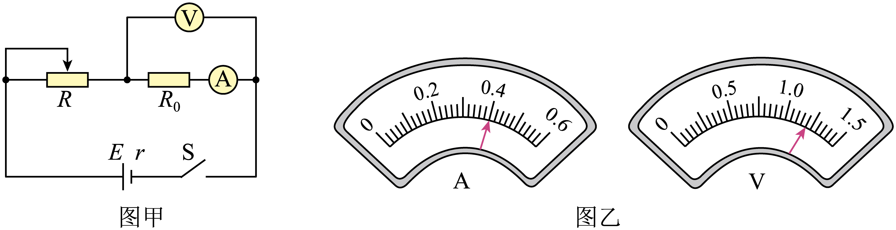
(1)测量电流表内阻
按图甲所示连接器材，调节滑动变阻器，读出电压表、电流表的示数即可计算出电流表的内阻，多次测量取平均值。其中一组示数如图乙，则$R_{\text{A}}=$______$\text{Ω}$，所得结果正好为平均值。（计算结果保留两位有效数字）
(2)测量干电池的电动势$E$和内阻$r$
如图丙、丁所示两种可供选择的实验电路图，为使测量结果尽量准确，应选择______（选填“丙”或“丁”）电路图；闭合电键，调节滑动变阻器，测得多组$U−I$的值，以$U$为纵坐标，$I$为横坐标，作出$U−I$图像，如图戊所示。由图像可得待测干电池的电动势$E_{测}=$______$\text{V}$，内阻$r_{测}=$______$\text{Ω}$。（结果均保留三位有效数字）
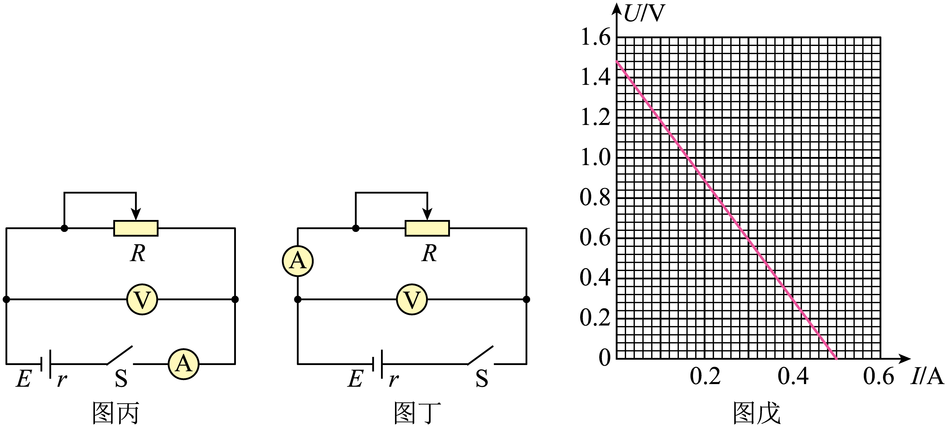
(3)误差分析
不考虑偶然误差，利用该实验方案测出的干电池的电动势为$E_{测}$，内阻的测量值为$r_{测}$。若电动势的真实值为$E_{真}$，内阻的真实值为$r_{真}$，下列选项正确的是______（填选项字母）。
A．$E_{测}<E_{真}$，$r_{测}<r_{真}$ B．$E_{测}>E_{真}$，$r_{测}=r_{真}$
C．$E_{测}=E_{真}$，$r_{测}=r_{真}$ D．$E_{测}=E_{真}$，$r_{测}>r_{真}$
【答案】(1)1.0
(2) 丙 1.48 1.96
(3)C
【详解】（1）图乙中电流表与电压表的示数分别为$I_{1}=0.40\text{A}$，$U_{1}=1.20\text{V}$
根据欧姆定律有$R_{0}+R_{\text{A}}=\frac{U_{1}}{I_{1}}$
其中$R_{0}=2.0\text{Ω}$
解得$R_{\text{A}}=1.0Ω$
（2）[1]图丁的误差在于电压表的分流影响，由于电压表内阻准确值未知，电压表分流值大小不确定，不能够精确测量电源电动势与内阻，图丙的误差在于电流表的分压，由于根据（1）已经求出了电流表的内阻，即电流表分压值大小可以确定，即利用图丙电路能够精确测量电源电动势与内阻。可知，为使测量结果尽量准确，应选择丙。
[2][3]根据闭合电路欧姆定律有$U=E_{测}−I\left(R_{\text{A}}+r_{测}\right)$
结合图戊有$E_{测}=1.48\text{V}$，$R_{\text{A}}+r_{测}=\frac{1.48}{0.5}Ω$
解得$r_{测}=1.96Ω$
（3）结合上述可知，利用图丙电路测量电源电动势与内阻，由于电流表内阻已知，电流表分压值大小可以确定，利用图丙电路能够精确测量电源电动势与内阻，即有$E_{测}=E_{真}$，$r_{测}=r_{真}$
故选C。
4．（25-26高二上·广东佛山·期中）测量电源的电动势和内阻实验中，实验室可利用的器材有：
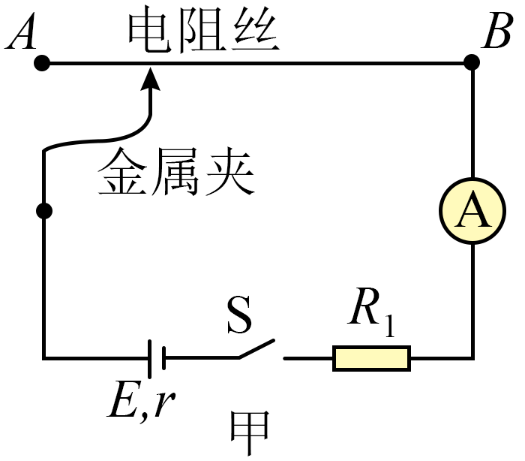
待测电源E（电动势约3V，内阻未知）；
电流表A（量程0.6A，内阻$R_{\text{A}}$）；
电阻丝（总阻值$R_{0}=5Ω$，长度$L_{0}=0.5\text{m}$）；
定值电阻$R_{1}$（$R_{1}=5Ω$）；
刻度尺；
开关、导电金属夹、导线若干。
（1）某同学利用上述器材设计了如图甲所示的实验电路，从电路安全角度考虑，说明$R_{1}$的作用：________。
（2）①闭合开关S，快速滑动金属夹至适当位置并记录电流表示数I，断开开关S，记录金属夹到金属丝一端的距离L；
②多次重复步骤①，根据记录的若干组I、L的值；
③数据处理
（3）以$\frac{1}{I}$为纵坐标，L为横坐标，作出图乙中图线，由图可知L为金属夹到金属丝________（选填“A端”或“B端”）的距离；
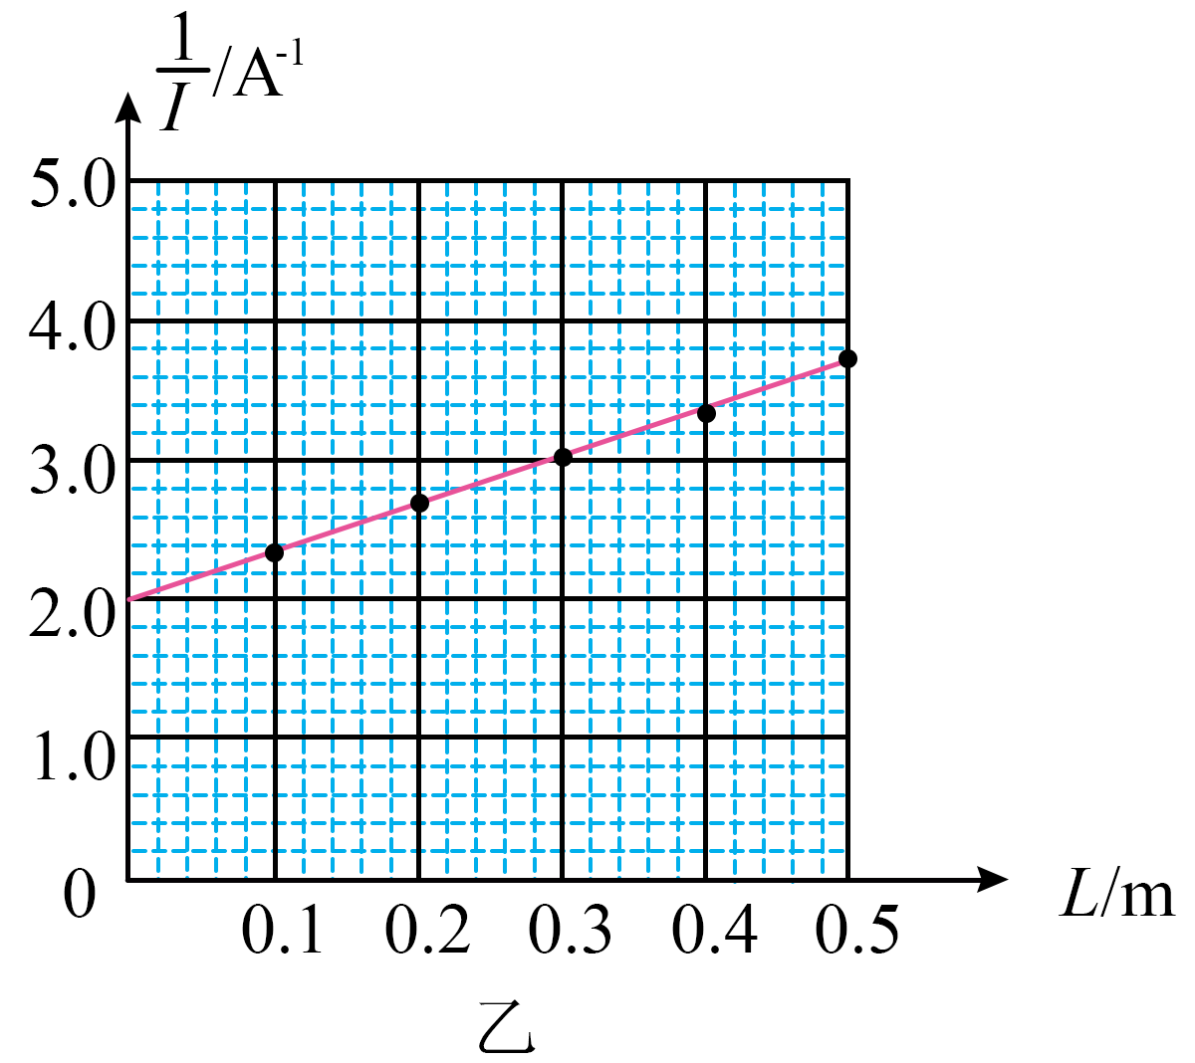
（4）根据图线中的斜率与截距，可得待测电源的电动势和内阻，其中电动势$E=$________V（计算结果保留两位有效数字）。
（5）若电流表内阻$R_{\text{A}}$已知，结合图线得出的斜率k与截距b，则可得待测电源的电动势$E=$________，内阻$r=$_______（用$L_{0}$、$R_{0}$、$R_{1}$、k、b、$R_{\text{A}}$表示）。
【答案】 起到保护电路的作用 B端 2.9 $\frac{R_{0}}{kL_{0}}$ $\frac{bR_{0}}{kL_{0}}−R_{1}−R_{\text{A}}$
【详解】（1）[1] 从电路安全角度考虑，$R_{1}$串联在电路中起到保护电路的作用；
（3）[2] 根据图乙可知，L越大，电路中的电流I越小，说明电阻丝接入电路的阻值越大，根据电阻定律可知，L为金属夹到金属丝B端的距离；
（4）[3] 设电阻丝接入电路的阻值为R，根据电阻定律可得$R=\frac{L}{L_{0}}R_{0}$
根据闭合电路欧姆定律得$E=I(R+R_{1}+R_{\text{A}}+r)$
联立可得$\frac{1}{I}=\frac{R_{0}}{EL_{0}}L+\frac{R_{1}+R_{\text{A}}+r}{E}$
根据图线的斜率可得$k=\frac{R_{0}}{EL_{0}}=\frac{3.7−2.0}{0.5}{\text{A}}^{\text{-1}}⋅{\text{m}}^{\text{-1}}$
解得E=2.9V
（5）[4][5] 若电流表内阻R_{A}已知，结合图线得出的斜率k与截距b，根据（4）的解答，可得$k=\frac{R_{0}}{EL_{0}}$，$\frac{R_{1}+R_{\text{A}}+r}{E}=b$
解得$E=\frac{R_{0}}{kL_{0}}$，$r=\frac{bR_{0}}{kL_{0}}−R_{1}−R_{\text{A}}$
5．（24-25高二上·江西萍乡·期中）“求知”学习小组在学习了相关课程后，来到实验室测量干电池的电动势和内阻。实验室可以提供的器材有：一节待测干电池，电压表V（量程为2V，内阻未知），电流表A（量程为0.6A，内阻未知），滑动变阻器$R_{1}$（最大阻值为10Ω），滑动变阻器$R_{2}$（最大阻值为50Ω），开关，导线若干。
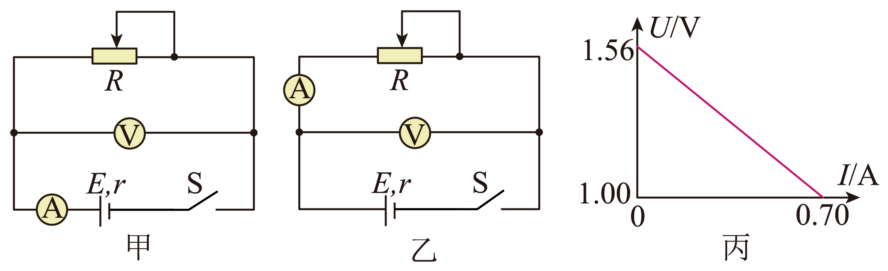
(1)如图所示，同学们设计了甲、乙两种电路，经过讨论统一了意见，合适的实验电路为___________（填“甲”或“乙”），滑动变阻器应选择___________（填“$R_{1}$”或“$R_{2}$”）。
(2)根据选择的电路，正确连接电路并实验，根据实验测得的电压表$U$与电流表$I$的多组数据，作出$U−I$图像如图丙所示。进一步分析可知一节干电池的电动势$E=$___________V、内阻$r=$___________$\text{Ω}$。（结果均保留两位小数）
【答案】(1) 乙 $R_{1}$
(2) 1.56 0.80
【详解】（1）[1]由于一节干电池的内阻较小，远小于电压表的内阻，则电压表的分流很小，所以电流表相对于待测电源应采用外接法，则合适的实验电路为乙；
[2]为了调节方便，使电表示数变化明显，滑动变阻器应选择阻值较小的$R_{1}$。
（2）[1][2]根据闭合电路欧姆定律可得$E=U+Ir$
可得$U=−Ir+E$
由图丙可知一节干电池的电动势为$E=1.56\text{V}$
内阻为$r=\left|\frac{ΔU}{ΔI}\right|=\frac{1.56−1.00}{0.70}Ω=0.80Ω$

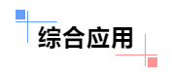
6．（25-26高二上·陕西渭南·期中）在测量一节干电池的电动势和内阻的实验中，
(1)为了了解电压表内阻的大概值，用多用电表的欧姆挡来测量电压表的内阻，如图1所示，多用电表的红表笔应该与电压表的_______（填“正”或“负”）接线柱相连，经过正确操作，选择$×100$挡时，示数如图2所示，则电压表的电阻值约为_______$\text{Ω}$。
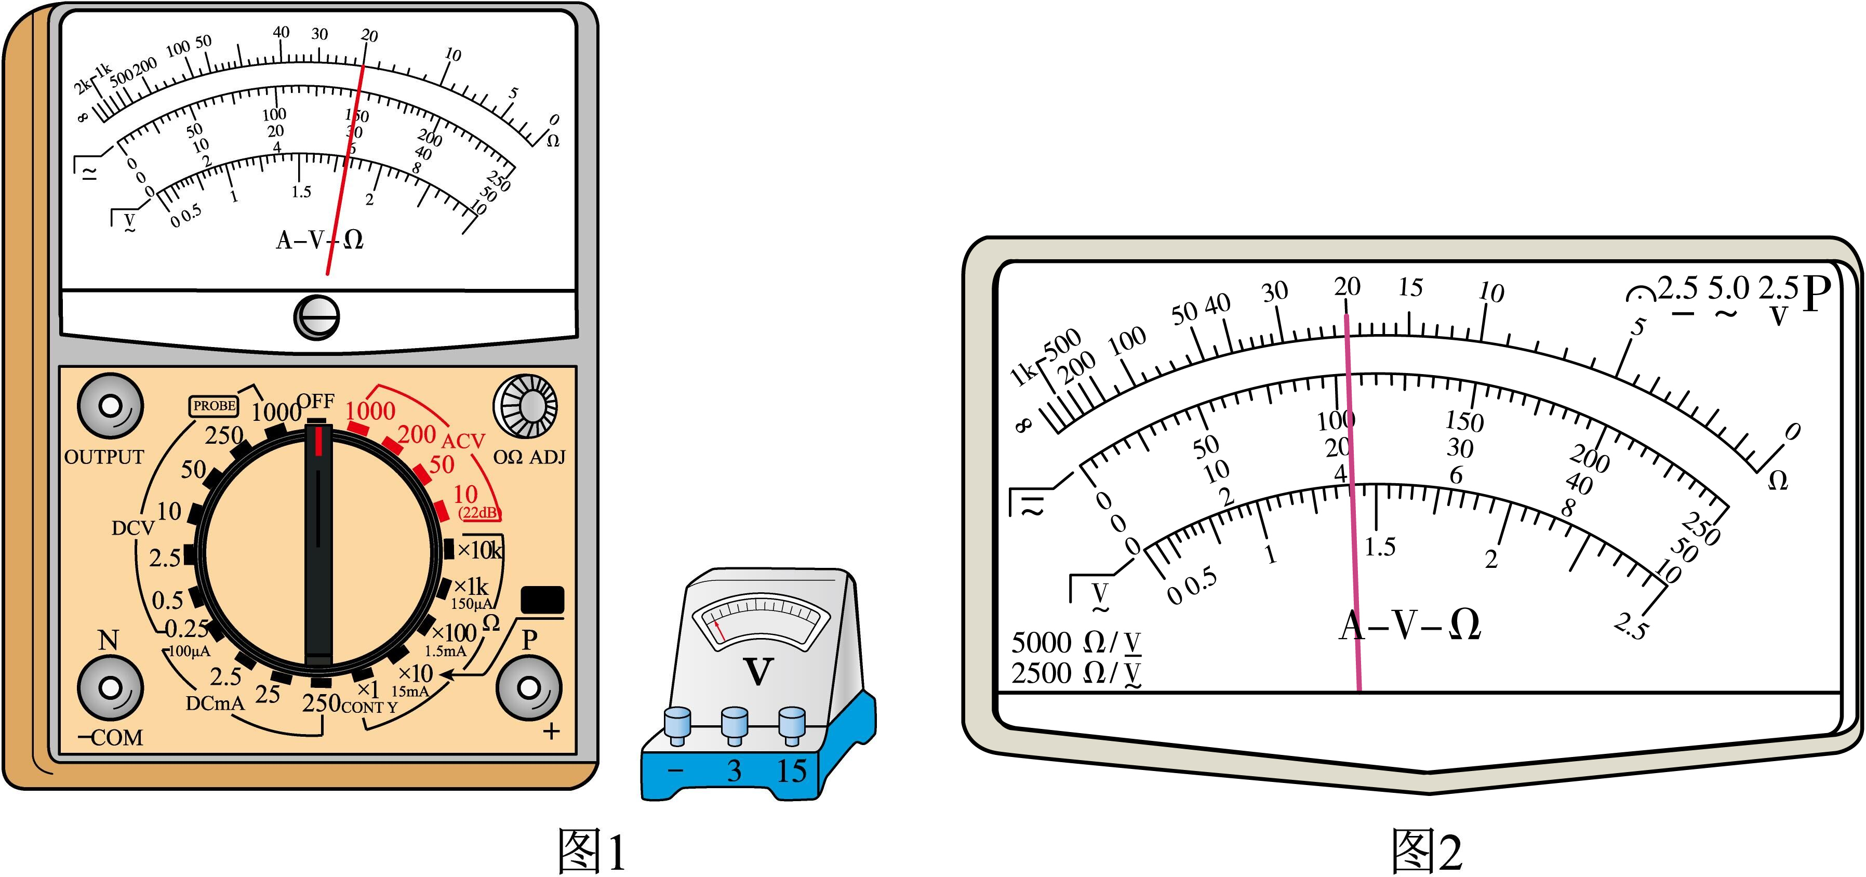
(2)实验中为了减小测量误差，如图所示的电路中应该选择的是______（选填“甲”或“乙”）；电动势E的测量值会比真实值______；内阻r的测量值会比真实值______（选填“偏大”“偏小”“相等”）。
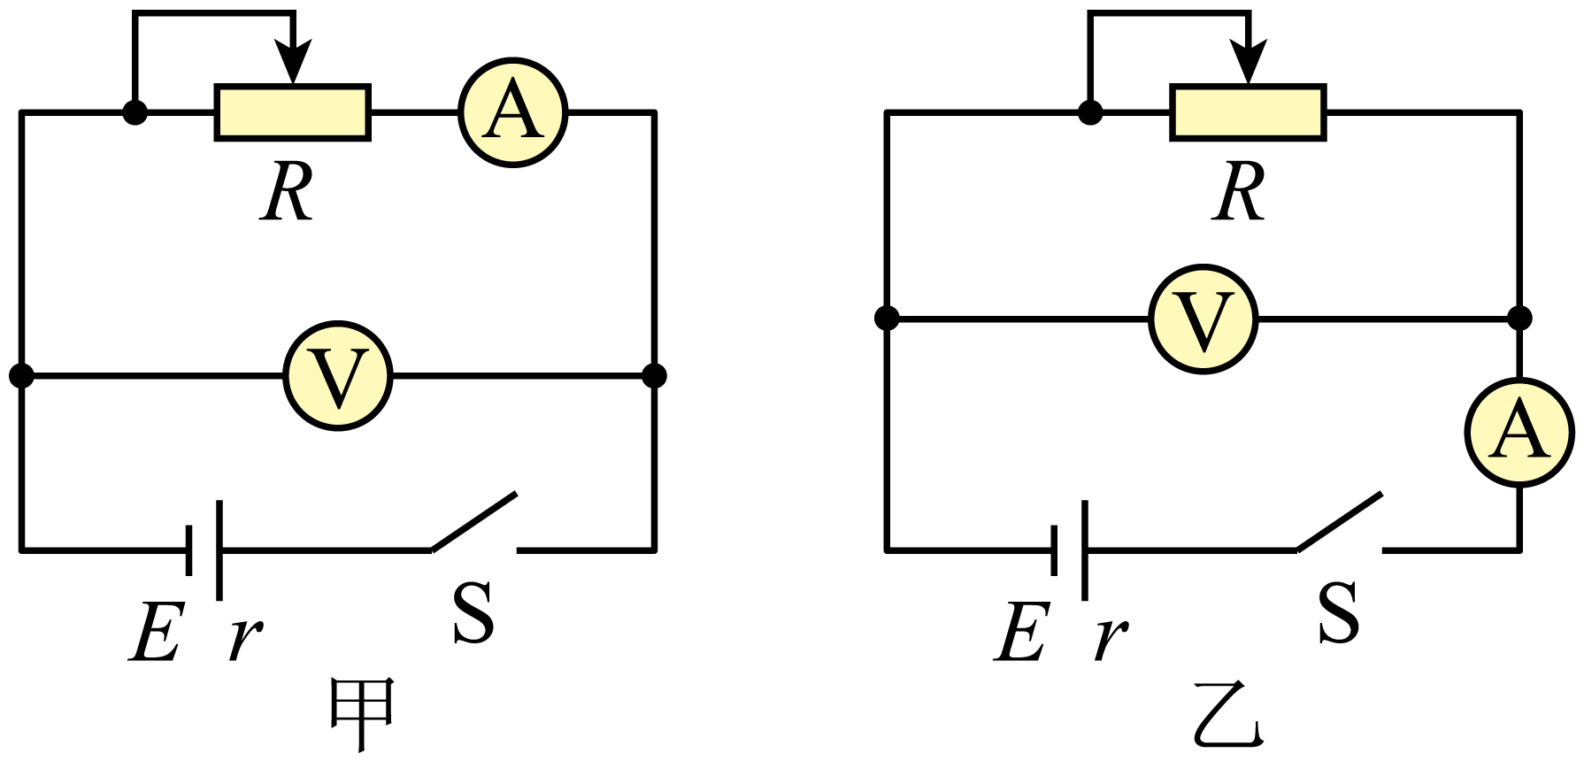
(3)通过调节滑动变阻器，测得多组$U$、$I$数据，在坐标纸中描点并作出$U—I$图像如图所示，由此求得电动势$E=$______V，内阻$r=$______$\text{Ω}$。（结果均保留到小数点后两位）
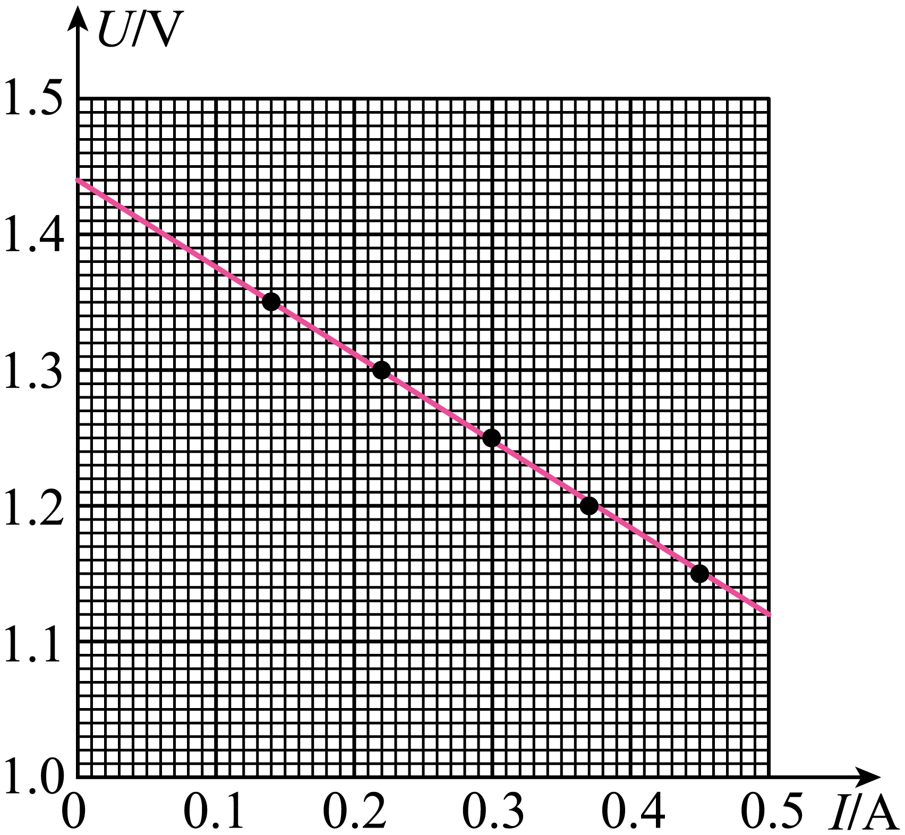
【答案】(1) 负 2000
(2) 甲 偏小 偏小
(3) 1.44 0.64/0.65
【详解】（1）[1]多用电表的欧姆挡的电源正极与黑表笔连接，电源负极与红表笔相连，测电压表内阻时应红表笔与电压表的负接线柱相连；
[2]选择$×100$挡时，示数如图2所示，则电压表的电阻值约为$R_{\text{V}}=20×100\text{Ω}=2000\text{Ω}$
（2）[1]由于一节干电池的内阻很小，电压表的分流影响很小，为了减小测量误差，电流表相对与电源应采用外接法，如图所示的电路中应该选择的是甲；
[2][3]甲电路图中的误差来源是电压表的分流，将电压表和电源看成一个等效电源，则甲电路图测量的是等效电源的电动势和内阻，则有$E_{测}=\frac{R_{\text{V}}}{R_{\text{V}}+r}E<E$，$r_{测}=\frac{R_{\text{V}}r}{R_{\text{V}}+r}<r$
可知电动势E的测量值会比真实值偏小；内阻r的测量值会比真实值偏小。
（3）[1][2]根据闭合电路欧姆定律可得$U=E−Ir$
可知$U−I$图像的纵轴截距等于电动势，则有$E=1.44\text{V}$
$U−I$图像的斜率绝对值等于内阻，则有$r=\left|\frac{ΔU}{ΔI}\right|=\frac{1.44−1.12}{0.5}Ω=0.64Ω$
7．（25-26高二上·湖北·期中）精确测量干电池电动势和内阻需要考虑电表内阻的影响。可用器材有：电压表（量程1.5V，内阻约为1.5kΩ）、电流表（量程0.6A）、滑动变阻器、开关、干电池和导线若干。某小组开展了以下实验。
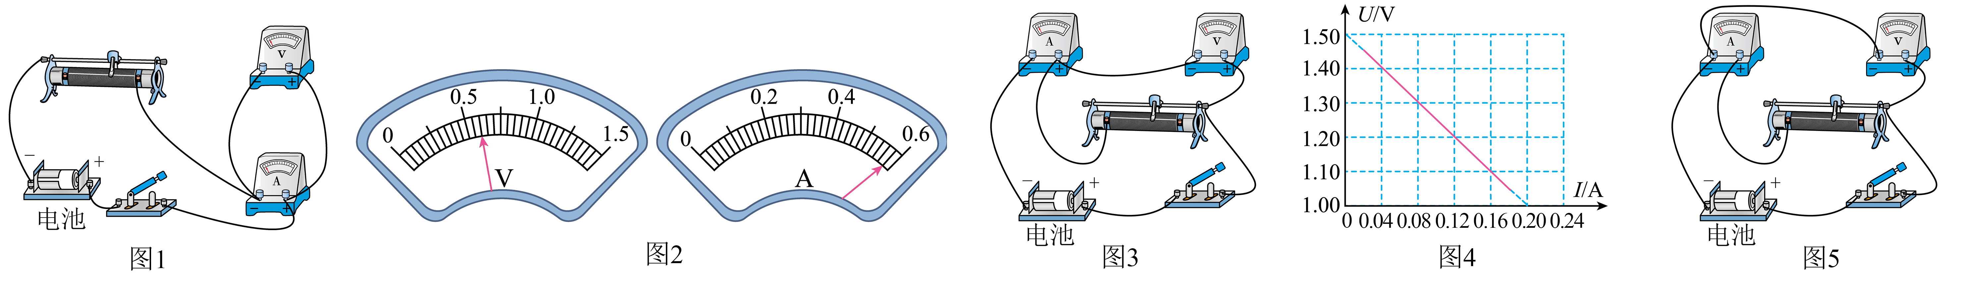
(1)考虑电流表内阻影响
①用图1所示电路测量电流表的内阻。从图2电压表和电流表读数可得电流表内阻R_{A}=__________Ω（保留2位有效数字）。
②用图3所示电路测量干电池电动势和内阻。干电池电动势、干电池内阻、电流表读数和电流表内阻分别用E、r、I和R_{A}表示，则电压表读数U=__________。（用E、r、I和R_{A}表示）。
③调节滑动变阻器测得多组电表读数，作出图4所示的U-I图像。则待测干电池电动势E=_________V（保留3位有效数字）、内阻r=__________Ω（保留1位小数）。
(2)考虑电压表内阻影响
用图5所示电路测量干电池的电动势和内阻，则干电池电动势的测量值比真实值___________（填“偏大”或“偏小”），干电池内阻的测量值比真实值___________（填“偏大”或“偏小”）。
【答案】(1) 1.0 $E−I(r+R_{\text{A}})$ 1.50 1.5
(2) 偏小 偏小
【详解】（1）[1]由图可知，电压表的读数为0.60V，电流表读数为0.58A，所以电流表内阻为$R_{\text{A}}=\frac{0.60}{0.58}Ω≈1.0Ω$
[2]由闭合电路欧姆定律可知，干电池电动势的表达式为$E=U+I(r+R_{\text{A}})$
变形得$U=E−I(r+R_{\text{A}})$
[3][4]根据图像可知，纵截距$E=1.50\text{V}$
斜率的绝对值$r+R_{\text{A}}=\frac{1.50−1.00}{0.20}Ω=2.5Ω$
所以电源内阻为$r=1.5Ω$
（2）[1][2]考虑电压表内阻的影响，由于电压表分流作用导致电流测量值偏小，如图所示
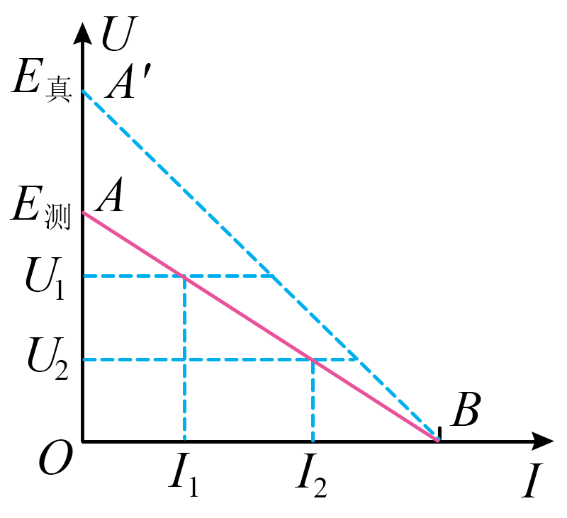
由图可知，干电池的电动势和内阻测量值均偏小。
8．（25-26高二上·江苏扬州·期中）实验方案对实验测量的精度有直接的影响，某学习小组对“测量电源的电动势和内阻”的实验方案进行了探究。实验室提供的器材有：
干电池一节（电动势约1.5V，内阻小于1Ω）； 电压表V（量程3V，内阻约3kΩ）；
电流表A（量程0.6A，内阻约1Ω）； 滑动变阻器R（最大阻值为20Ω）；
定值电阻R₀（阻值2Ω）；开关一个，导线若干。
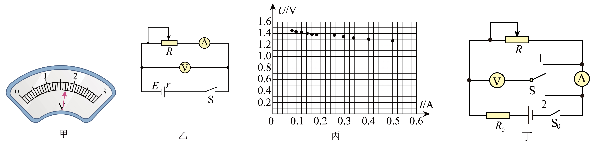
(1)某次测量中电压表的示数如图甲所示，该示数为_______V。
(2)该小组按照图乙所示的电路进行实验，通过调节滑动变阻器阻值使电流表示数逐渐接近满偏，记录此过程中电压表和电流表的示数，利用实验数据在U-I坐标纸上描点，如图丙所示。该小组成员发现电压表示数的变化范围比较小，出现该现象的主要原因是 。
A．滑动变阻器最大阻值较小
B．干电池电动势较小
C．干电池内阻较小
(3)由该实验测得电动势的测量值与真实值之间的关系是$E_{测}$______$E_{\text{真}}$（选填“<”、“=”或“>”），产生该误差的原因是___________（选填“电压表分流”或“电流表分压”）。
(4)在测量某电源电动势和内阻时，因为电压表和电流表的影响，不论使用何种接法，都会产生系统误差，为了消除电表内阻造成的系统误差，该学习小组又设计了如图丁的实验电路进行测量。已知定值电阻$R_{0}=2Ω。$实验操作步骤如下：
①将滑动变阻器滑片滑到最左端位置：
②接法I：单刀双掷开关S与1接通，闭合开关S₀，调节滑动变阻器R，记录下若干组数据U-I的值，断开开关S₀；
③将滑动变阻器滑到最左端位置：
④接法Ⅱ：单刀双掷开关S与2接通，闭合开关S₀，调节滑动变阻器R，记录下若干组数据U-I的值，断开开关S₀；
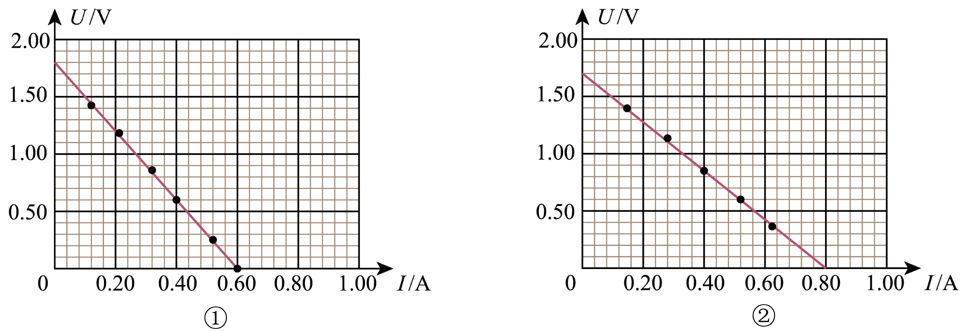
a.根据测得数据，作出两次实验的U-I图像分别如①和②所示，根据图像可知图②对应的接法为_________（填“接法I”或“接法Ⅱ”）；
b.由两个图像可得电源电动势和内阻的准确值：E=_______V；r=__________Ω。（结果均保留两位小数）
【答案】(1)1.70
(2)C
(3) < 电压表分流
(4) 接法Ⅱ 1.80 0.25
【详解】（1）图甲可知电压表最小分度值为0.1V，故读数保留到百分位，则读数为1.70V。
（2）图乙可知电压表变化较小，根据$U=E−Ir$
图像斜率的绝对值表示电池的内阻，电压表示数的变化范围比较小，图像斜率的绝对值小，因此电压表示数的变化范围比较小的原因是干电池的内阻较小。
故选C。
（3）[1][2]在图乙电路中，由于电压表分流，电流表测量的电流不是干路电流（干路电流等于电流表电流与电压表电流之和）。利用图像法求电动势时，考虑电压表分流的影响，实际的干路电流比测量值大，所以电动势的测量值$E_{测}<E_{真}$。
（4）[1]图②可知电流表采用了外接法，即接法II。
[2]当单刀双掷开关接1，且电流表示数为0时，电压表测量准确，此时电压表所测电压即为电源的电动势，因此电源电动势为图丙的纵轴截距，可得$E=1.80\text{V}$
[3]当单刀双掷开关接2，且电压表示数为0时，电流表测量准确，由图丁图像可知，此时电路电流为$I_{0}=0.80\text{A}$
根据$I_{0}=\frac{E}{R_{0}+r}$
联立解得$r=0.2\text{5Ω}$
9．（25-26高二上·广东肇庆·期中）某实验小组在测定电源电动势和内阻的实验中，除待测电源（电动势约为3V，内阻r约为3Ω）外，实验室提供了以下器材：
A．电压表V（量程3V，内阻约5kΩ）
B．电流表（量程50mA，内阻为R_{g}=6Ω）
C．电阻箱R₀（0~999.9Ω）
D．滑动变阻器R（0~10Ω）
E.开关、导线若干。
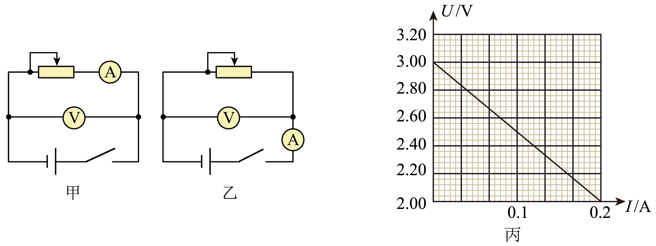
(1)由于所给电流表的量程太小，实验小组用电阻箱R₀与电流表并联，可使其量程扩大，取R₀=2Ω，则改装后的电流表量程为___________mA；
(2)把改装后的电流表记作A，则应该选择的实验电路是下图中的___________（填“甲”或“乙”）；
(3)根据实验数据画出$U−I$图线（U是电压表读数，I是改装后电流表的读数），如图丙所示。由图线可得，待测电源的电动势E=___________V，内阻r=___________Ω。（结果均保留三位有效数字）
【答案】(1)200
(2)乙
(3) 3.00 3.50
【详解】（1）改装后的电流表量程为$I_{\text{m}}=I_{\text{g}}+\frac{I_{\text{g}}R_{\text{g}}}{R_{0}}=4I_{\text{g}}=200\text{mA}$
（2）由于改装后的电流表内阻已知，因此电流表相对电源应采用内接法，应该选择的实验电路是图中的乙。
（3）[1][2]改装后电流表的内阻为$R_{\text{A}}=\frac{R_{0}R_{\text{g}}}{R_{0}+R_{\text{g}}}=\frac{2×6}{2+6}Ω=1.5Ω$
由闭合电路欧姆定律可得$E=U+I(R_{\text{A}}+r)$
可得$U=−I(R_{\text{A}}+r)+E$
可知$U−I$图像的纵轴截距等于电动势，结合图像有$E=3.00\text{V}$
$U−I$图像的斜率绝对值为$R_{\text{A}}+r=\left|\frac{ΔU}{ΔI}\right|=\frac{3.00−2.00}{0.2}Ω=5.0Ω$
可得$r=5.0Ω−1.5Ω=3.50Ω$
10．（25-26高二上·北京西城·期中）实验室给出下列器材，请你完成一节干电池电动势和内阻的测定。
A．一节待测干电池（内阻大于$2\text{Ω}$）
B．电流表，量程$0.6\text{A}$，内阻$5\text{Ω}$左右
C．电流表，量程$1.5\text{A}$，内阻$0.5\text{Ω}$左右
D．电压表，量程0~3V，内阻$3\text{kΩ}$左右
E.电压表，量程0~15V，内阻20kΩ左右
F.滑动变阻器，最大阻值为$100\text{Ω}$
G.滑动变阻器，最大阻值为$10\text{Ω}$
H.电键一只、导线若干
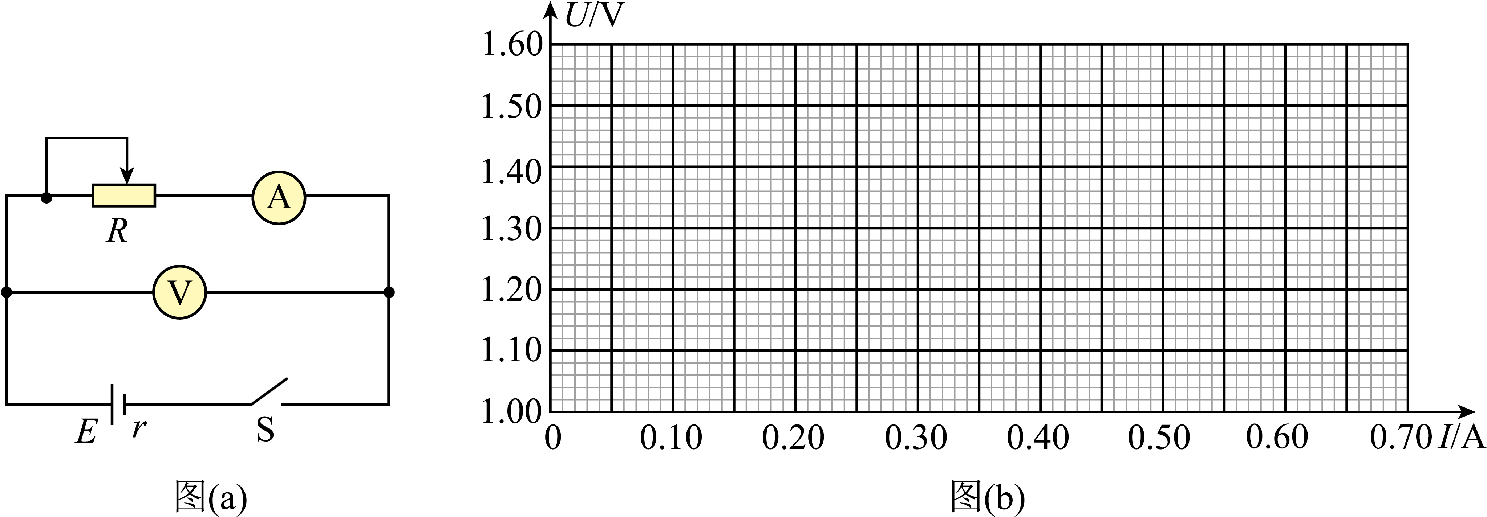
(1)该实验所需器材，电流表选_____，电压表选_____，滑动变阻器选_____。（填器材前面字母）；
(2)下表列出了某组同学测得的实验数据，根据表中数据，描出第6组数据对应的点，作出$U−I$图线____，并根据图线计算被测电池的电动势为_____$\text{V}$，内阻为_____$\text{Ω}$。（均保留到小数点后两位）
组序 | 1 | 2 | 3 | 4 | 5 | 6
U（V） | 1.37 | 1.32 | 1.24 | 1.20 | 1.10 | 1.05
$$I\left(A\right)$$ | 0.12 | 0.2 | 0.31 | 0.42 | 0.50 | 0.57
(3)本实验采用的是（a）电路图，得到的测量值与真实值的关系$E_{测}$_____$E_{真}$；$r_{测}$_____$r_{真}$（填“>”“<”“=”）
(4)本实验系统误差的主要来源是____
A．电压表分流会导致内阻测量值偏小；
B．电压表分流会导致内阻测量值偏大
C．电流表分压会导致内阻测量值偏小；
D．电流表分压会导致内阻测量值偏大
【答案】(1) B D G
(2) 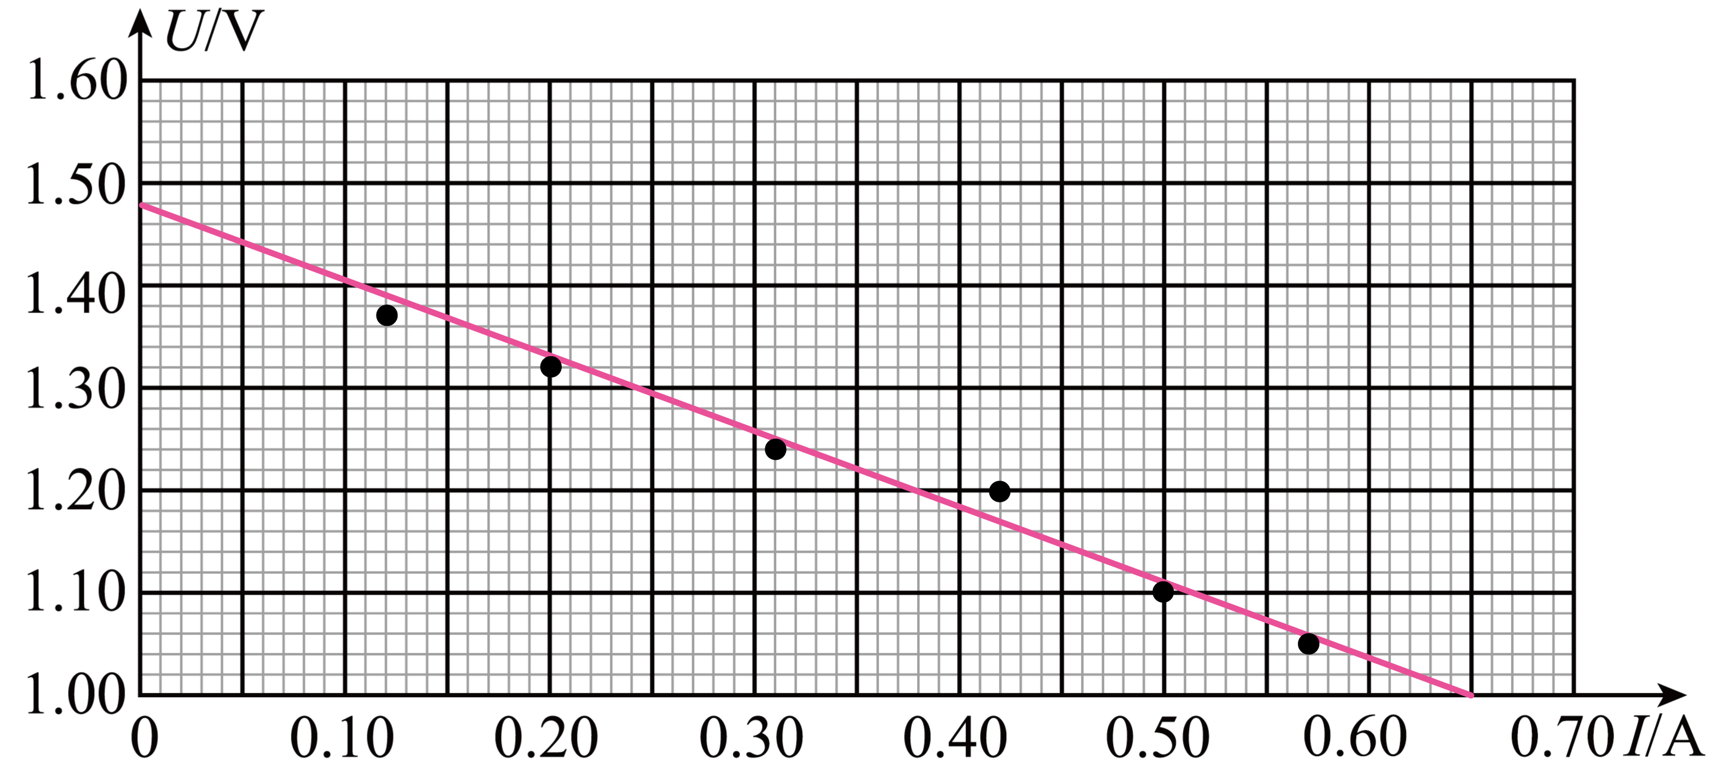 1.48/1.45/1.46/1.47 0.74/0.69/0.70/0.71/0.72/0.73
(3) < <
(4)A
【详解】（1）[1]一节干电池电动势约为$1.5\text{V}$，内阻$r>2Ω$。结合实验数据，电流最大值为$0.57\text{A}$，因此电流表量程应选$0.6\text{A}$更精确，故选B；
[2] 一节干电池电动势约为$1.5\text{V}$，电压表量程应略大于$1.5\text{V}$即可，因此选择$0∼3\text{V}$更准确，故选D；
[3]滑动变阻器的阻值应与电源内阻匹配，若选$100Ω$，调节时电流变化不明显，难以操作，选择$10Ω$可以使电流在$0.1∼0.6\text{A}$范围内变化，故选G。
（2）[1] 根据表中数据，描出第6组数据对应的点，并连接所有点，使大部分点落在直线上，作出$U−I$图线，如图所示
[2] [3]根据$U=E−Ir$，图线纵轴截距为$E=1.48\text{V}$，斜率为$r=\frac{1.48−1.00}{0.65}≈0.74Ω$。
（3）[1] [2]实验选择电路为电流表内接法，由于电压表分流，因此$I_{测}<I_{真}$，根据$U=E−Ir$
将$I_{真}=I_{测}+I_{\text{V}}$
带入得$U=E_{测}−I_{测}r−I_{V}r$
该实验中$U=E_{测}−I_{测}r_{测}$，因此$E_{测}<E_{真}$，$r_{测}<r_{真}$。
（4）实验选择电路为电流表内接法，由于电压表分流，因此$I_{测}<I_{真}$，导致$E_{测}<E_{真}$，$r_{测}<r_{真}$，故选A。
11．（25-26高二上·辽宁大连·期中）某学习小组对“测量电源的电动势和内阻”的实验方案进行了探究。实验室提供的器材有：
干电池一节（电动势约$1.5V$，内阻小于$1Ω$）；
电压表$V$（量程$3V$，内阻约$3kΩ$）；
电流表$A$（量程$0.6A$，内阻约$1Ω$）；
滑动变阻器R（最大阻值为$20Ω$）；
定值电阻$R_{0}$（阻值$0.5Ω$）；
开关一个，导线若干。
(1)根据所给实验的电路图连接实物图______。
(2)调节滑动变阻器，电压表和电流表的示数记录如下，请根据表中的数据，在下面的坐标纸上作出$U−I$图线_______。
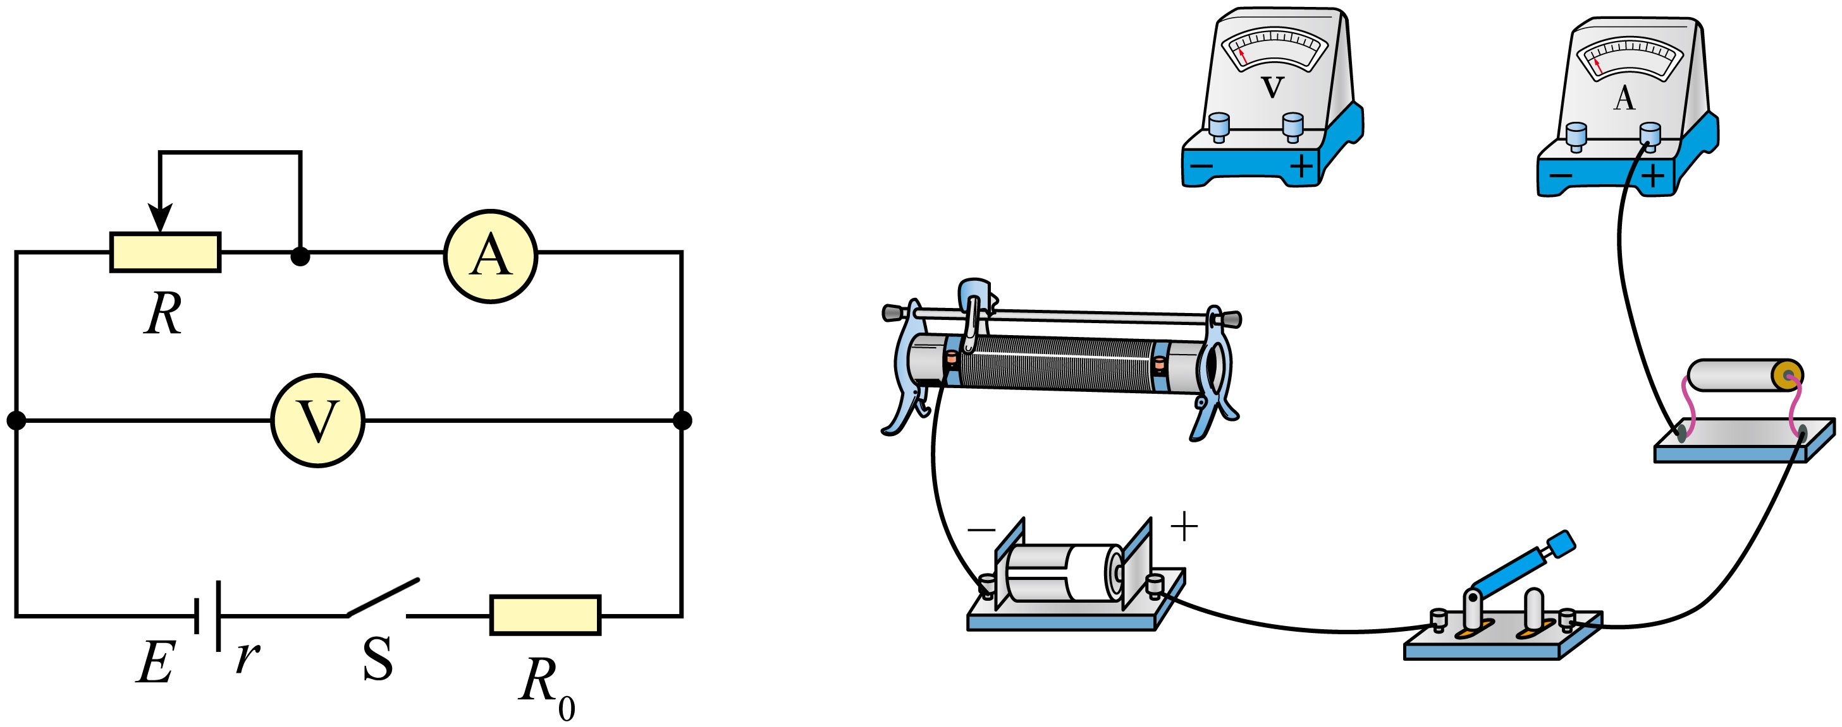
序号 | 1 | 2 | 3 | 4 | 5 | 6
$$U/V$$ | 1.40 | 1.36 | 1.35 | 1.28 | 1.20 | 1.07
$$I/A$$ | 0.10 | 0.15 | 0.23 | 0.25 | 0.35 | 0.50
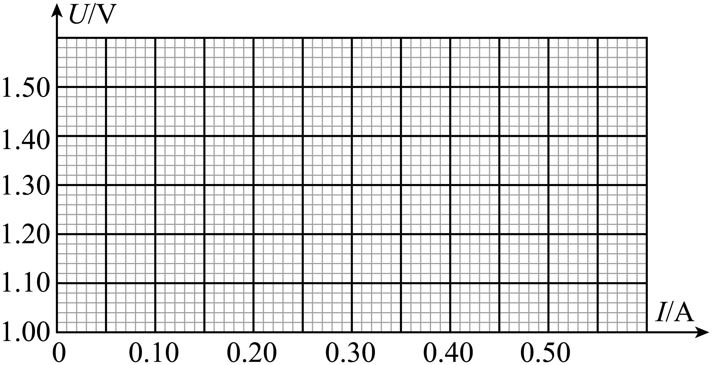
(3)根据图线求得电动势$E=$________$V$，内阻$r=$________$Ω$。（以上结果均保留两位小数）
【答案】(1)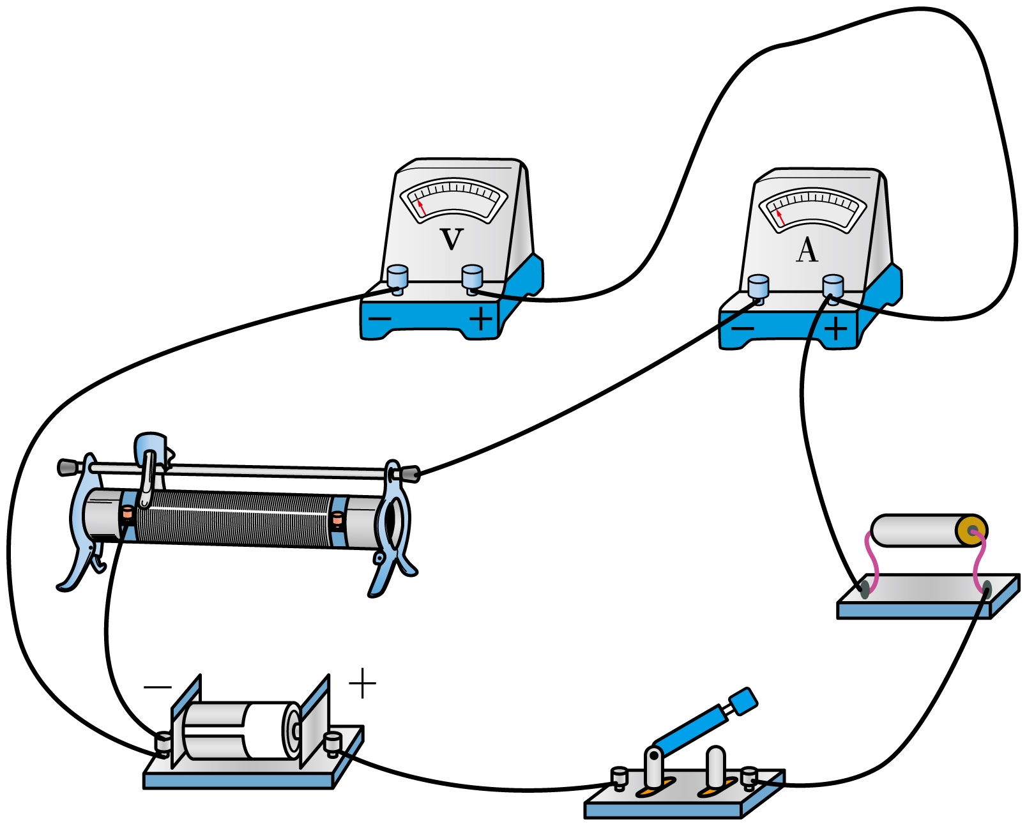
(2)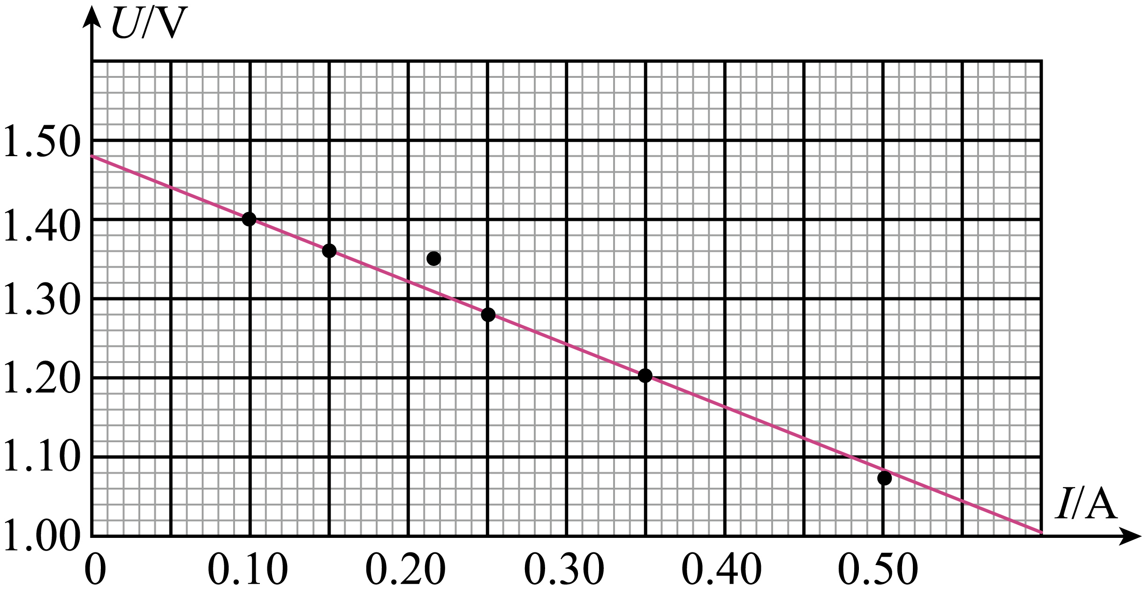
(3) 1.47/1.48/1.49 0.27/0.28/0.29/0.30/0.31/0.32/0.33
【详解】（1）根据所给实验的电路图，可得实物连线图如图所示：
（2）根据表中的数据，在方格纸上描点作出U—I图线，如图所示：
（3）[1]根据闭合电路欧姆定律和该实验电路图可知$E=U+I\left(r+R_{0}\right)$
整理得$U=E−\left(r+R_{0}\right)I$
可知U—I图像纵截距即为该电源的电动势，从U—I图像中可以读出$E=1.48\text{V}$
[2]同上分析，结合图像可知$R_{0}+r=\frac{ΔU}{ΔI}=0.80Ω$
则内阻$r=0.30Ω$
12．（25-26高二上·山西·期中）物理实验小组设计了图1所示的电路图来测量一组干电池的电动势和内阻。
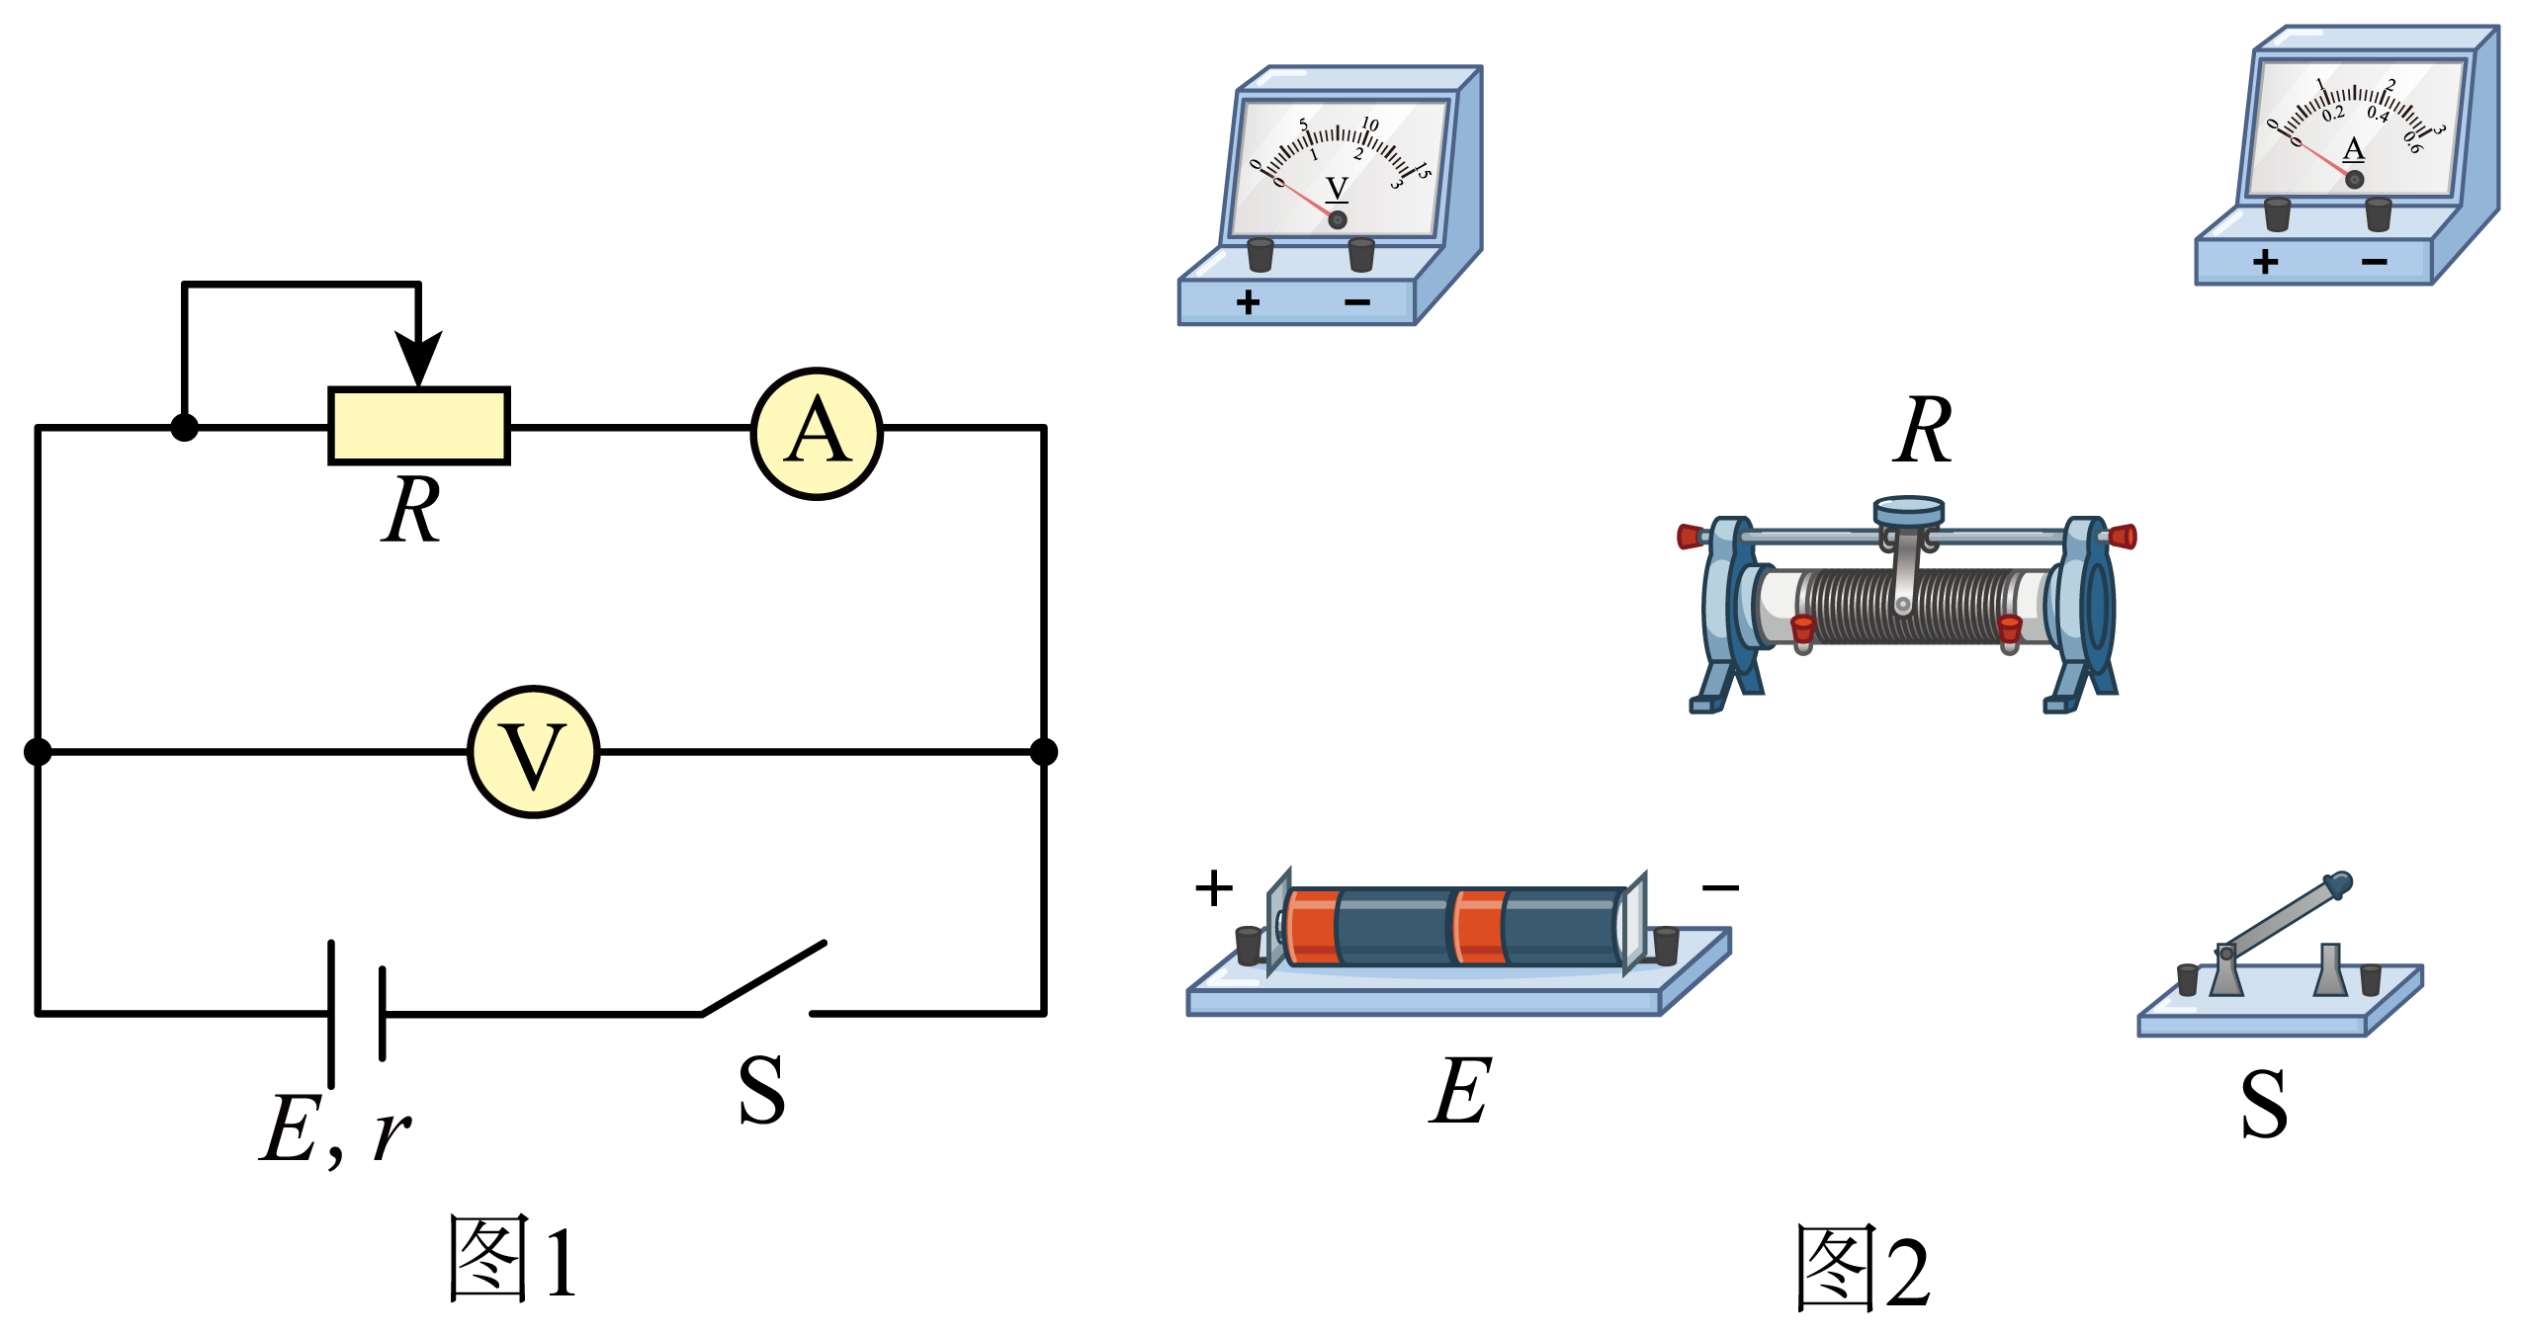
(1)根据电路图，完成图2中的实物连线________。
(2)正确连接好电路，通过调节滑动变阻器，记录多组对应的电流表示数$I$和电压表示数$U$，描点并作出$U−I$图像如图3所示。根据图线求得电池组的电动势$E=$________，内阻$r=$________$\text{Ω}$。（结果均保留2位有效数字）
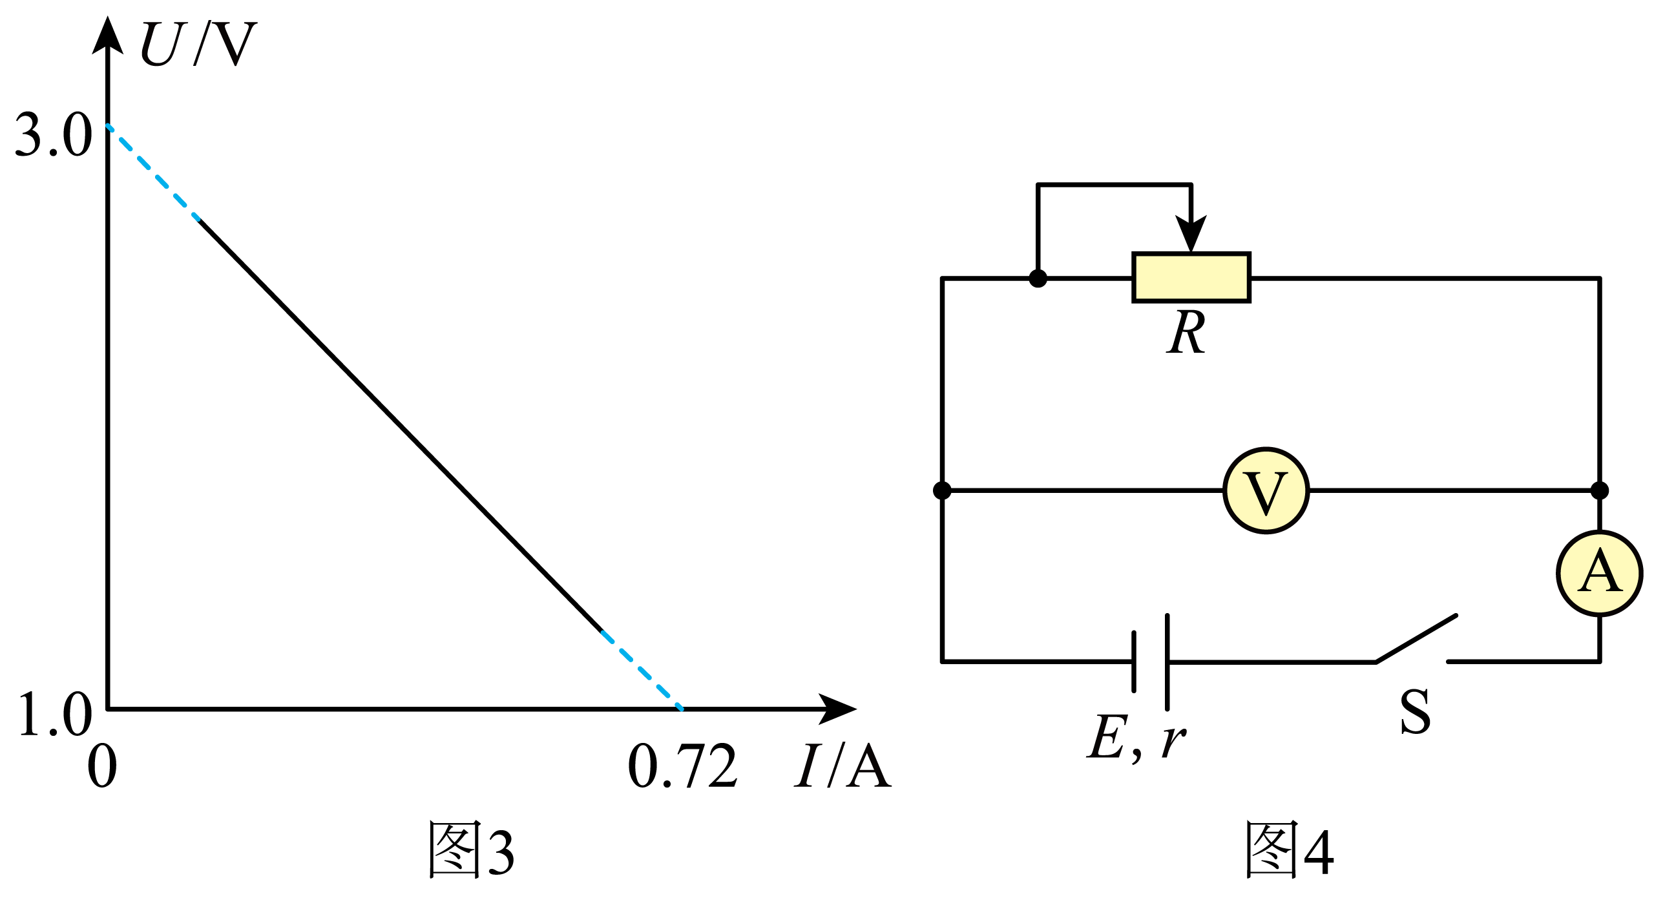
(3)只考虑系统误差，与真实值相比，（2）中电动势测量结果________，内阻测量结果________。（均选填“偏大”“偏小”或“无误差”）
(4)该实验小组又设计了图4所示电路图，若使用图4电路图正确完成实验，只考虑系统误差，与真实值相比，电动势测量结果_________，内阻测量结果_________。（均选填“偏大”“偏小”或“无误差”）
【答案】(1)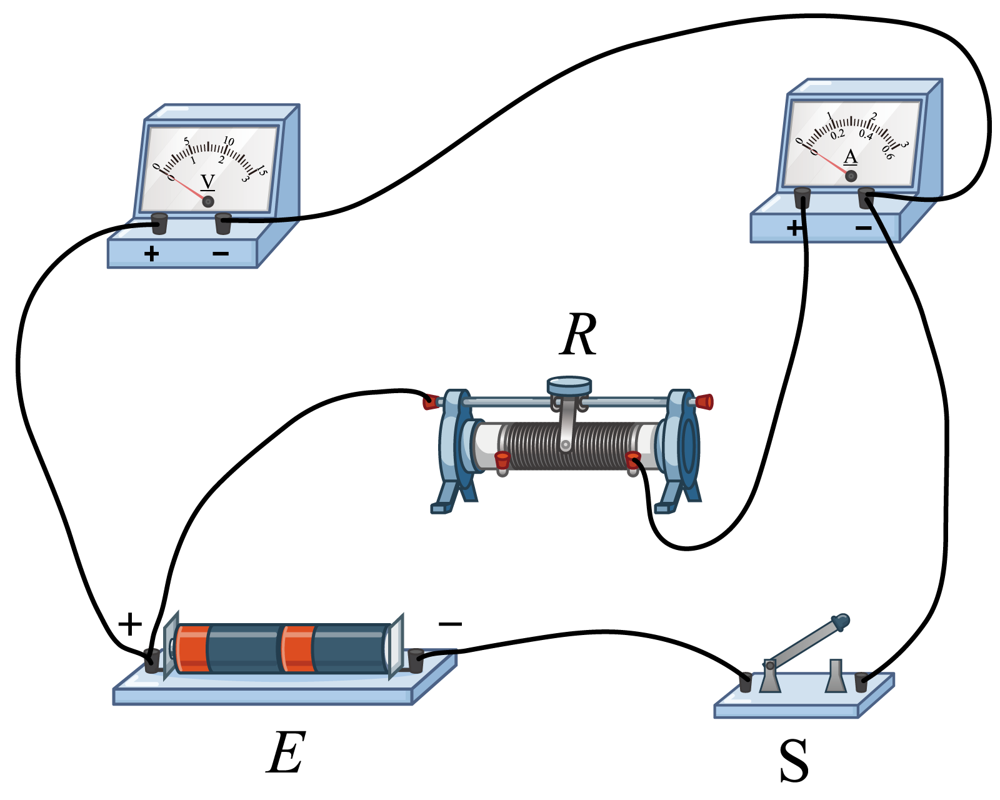
(2) 3.0 2.8
(3) 偏小 偏小
(4) 无误差 偏大
【详解】（1）根据电路图，连接实物图，如图
（2）[1][2]根据闭合电路欧姆定律可知$U=−rI+E$
结合$U−I$图像可知电池组的电动势为$E=3.0\text{V}$
电池组的内阻为$r=\left|k\right|=\frac{3.0−1.0}{0.72}Ω≈2.8Ω$
（3）[1][2]考虑电压表分流，根据闭合电路欧姆定律$U=−(I+\frac{U}{R_{\text{V}}})r+E$
化简可得$U=\frac{R_{\text{V}}}{R_{\text{V}}+r}E−\frac{R_{\text{V}}r}{R_{\text{V}}+r}I$
对比可得电源电动势和内阻的测量结果均偏小。
（4）[1][2]根据闭合电路欧姆定律$U=−(R_{\text{A}}+r)I+E$
对比可得电源电动势的测量结果无误差，内阻的测量结果偏大。
13．（25-26高二上·重庆渝北·期中）小北同学想利用所学的知识测量小灯泡在不同的条件下的功率。
（1）他找来几只完全相同的小灯泡并用伏安法描绘出小灯泡的伏安特性曲线如图甲，
（2）他将两节旧干电池串联起来，用如图所示的实验电路图测量电池组的电动势$E$和内阻$r$。
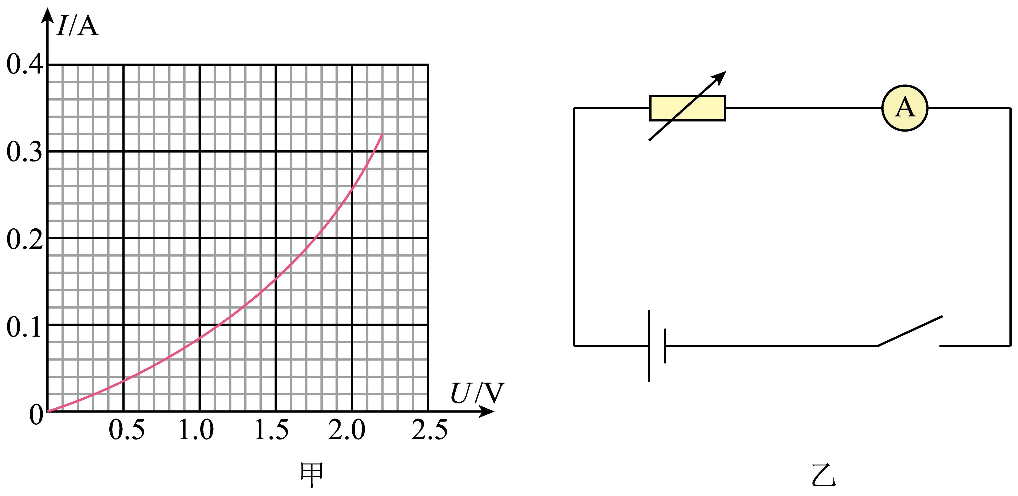
（3）小北在调节电阻箱的阻值时，发现电流表的示数很快就接近满偏，为了测得更多的数据，他在实验室找到了一个阻值为$R$的定值电阻，将这个定值电阻并联在电流表两端后再次实验，已知电流表内阻为3R。电流表的读数为$I$，电阻箱的示数为$R_{1}$，小北利用测得的数据作出$R_{1}−\frac{1}{I}$图像，已知图像的斜率为$k$，截距的绝对值为$b$，则电池组的电动势$E=$__________，内阻$r=$_________（均用题中的字母表示）
（4）经过多次测量，通过作图得到串联电池组的电动势$E=2.0\text{V}$和内阻$r=5.0Ω$，
（5）小北再将两小灯泡并联接入该电源的两端，则每个小灯泡的实际电功率为___________W（结果保留两位有效数字）
【答案】 $4k$ $b−\frac{3}{4}R$ 0.11
【详解】[1][2]此时干路中的总电流为$I+\frac{3RI}{R}=4I$
根据闭合电路欧姆定律，有$E=3RI+4I(R_{1}+r)$
可解得$R_{1}=\frac{E}{4}⋅\frac{1}{I}−(r+\frac{3}{4}R)$
所以图像中斜率$k=\frac{E}{4}$，截距的绝对值$b=r+\frac{3}{4}R$
所以电动势$E=4k$，内阻$r=b−\frac{3}{4}R$
[3]可写出闭合电路欧姆定律的形式为$E=U+2Ir$
即$2=U+10I$
将此关系式画在小灯泡的伏安特性曲线图中，交点即为开关闭合后电流表与电压表的实际示数
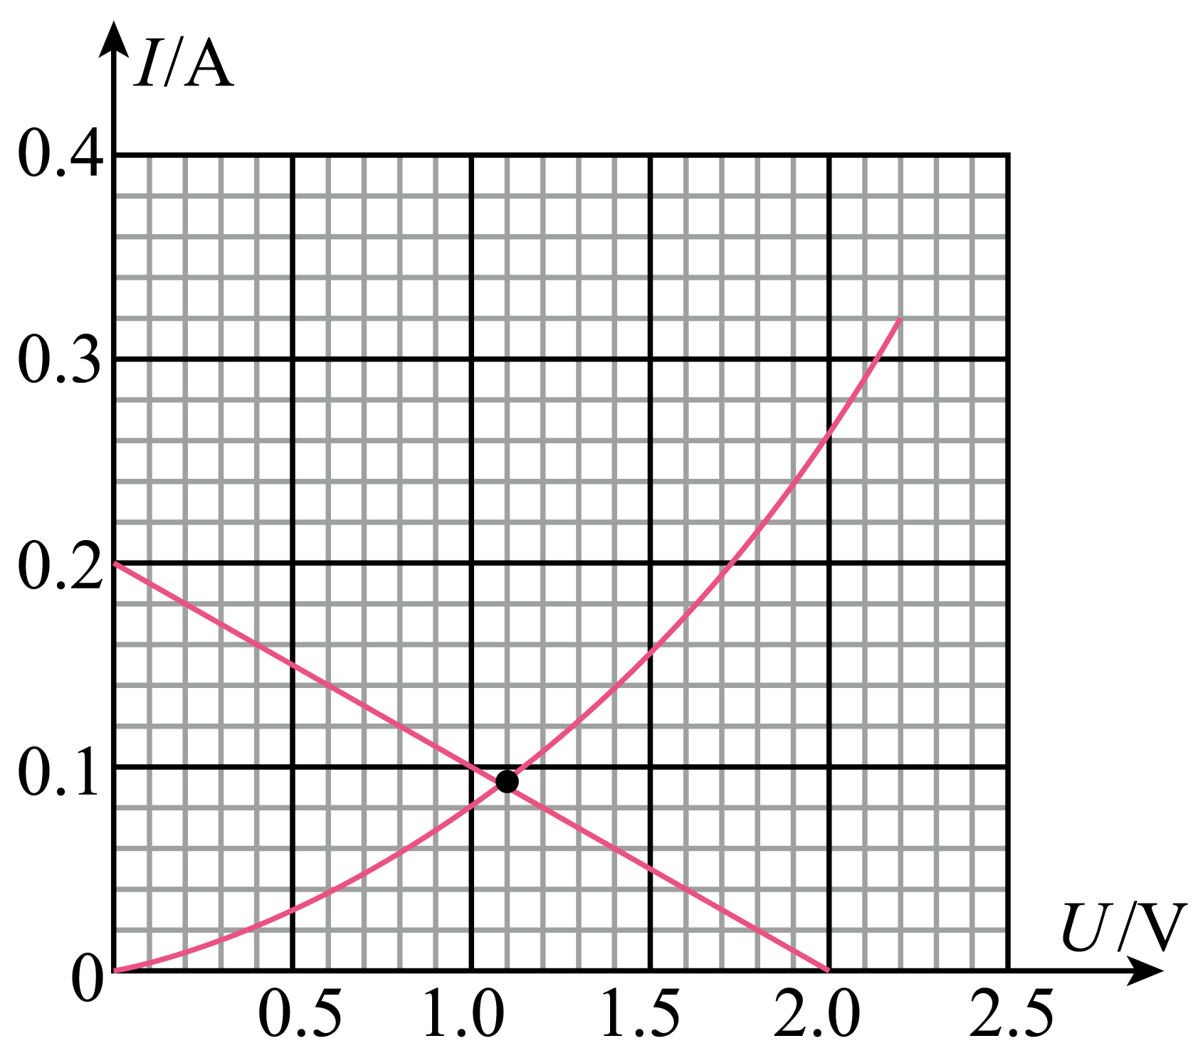
所以实际功率约为$P=UI≈0.11\text{W}$
（25-26高二上·上海松江·期中）电路是电器元件中组成电流路径的各种装置和电源的总称。在分析电路时，经常会遇到较复杂的电路，可以将电路简化成若干元件串联、并联结构的组合，再按照串联、并联电路的特点解决问题。
14．在如图所示的电路中，有四盏灯，${\text{L}}_{1}$和${\text{L}}_{2}$都标有“220V，100W”字样。${\text{L}}_{3}$和${\text{L}}_{4}$都标有“220V，40W”字样，把电路接通后，最暗的是（ ）
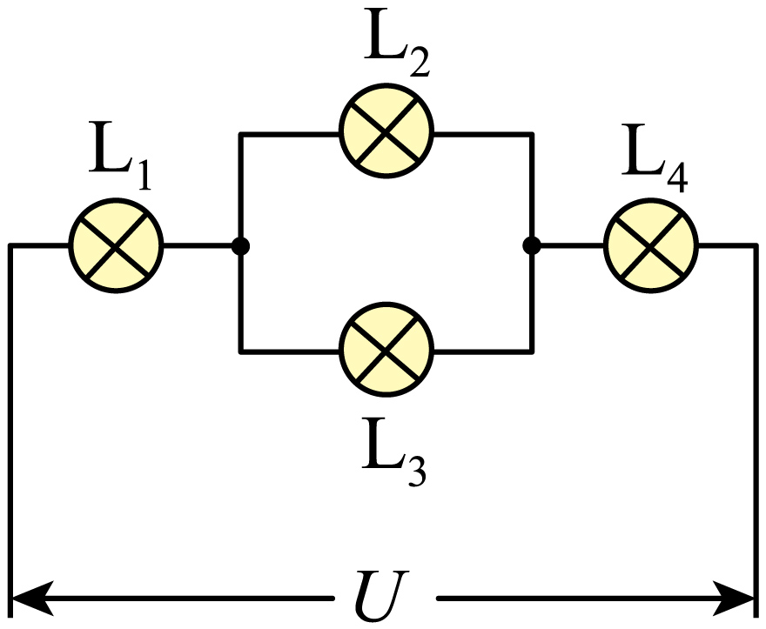
A．${\text{L}}_{1}$ B．${\text{L}}_{2}$ C．${\text{L}}_{3}$ D．${\text{L}}_{4}$
15．一台电动机额定电压是220V，线圈电阻为$0.5Ω$，电动机在正常工作时通过的电流为32A，则电动机在运转120s的过程中
（1）消耗的电能为________J；
（2）线圈电阻产生的热量为________J；
（3）最多有________J的电能转化为机械能。
16．“用DIS测定电源的电动势和内阻”的实验电路如图（a）所示，其中定值电阻阻值$R_{1}=1Ω$。
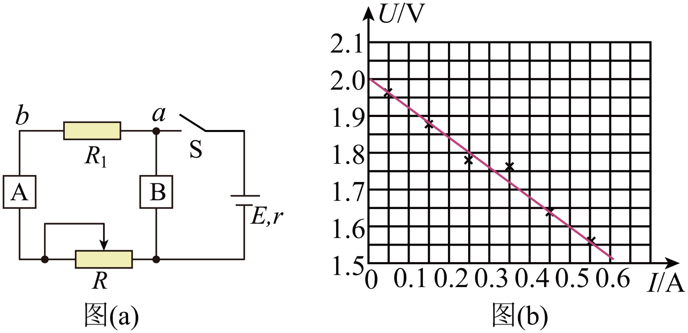
（1）图（a）中A为________传感器；（选填A“电流”或B“电压”）
（2）实验测得的端压U与总电流I的拟合曲线如图（b）所示，则电源电动势$E=$________V，内阻$r=$________Ω。

【答案】14．C 15． $8.448×{10}^{5}$ $61440$ $783360$ 16． A $2.0$ $0.83$
【解析】14．小灯泡的电阻为$R=\frac{U^{2}}{P}$
可得$R_{1}=R_{2}<R_{3}=R_{4}$
由图可知，通过${\text{L}}_{1}$的电流大于通过${\text{L}}_{2}$的电流，由公式$P=I^{2}R$
可得$P_{1}>P_{2}$
${\text{L}}_{4}$的电阻大于${\text{L}}_{1}$的电阻可得$P_{4}>P_{1}$
${\text{L}}_{2}$与${\text{L}}_{3}$两端的电压相等，由$P=\frac{{U^{′}}^{2}}{R}$
可得$P_{2}>P_{3}$
则有$P_{4}>P_{1}>P_{2}>P_{3}$
故选C。
15．[1]消耗的电能为$W=UIt=220×32×120\text{J}=8.448×{10}^{5}\text{J}$
[2]线圈电阻产生的热量为$Q=I^{2}rt={32}^{2}×0.5×120\text{J}=61440\text{J}$
[3]转化为机械能的最大电能为$W_{机}=W−Q=783360\text{J}$
16．[1]A与电路串联，图（a）中A为电流传感器。
故选A。
[2][3]根据闭合电路得欧姆定律$E=U+Ir$
整理得$U=−rI+E$
电源电动势为$E=2.0\text{V}$
斜率的绝对值为$r=\frac{2.0−1.5}{0.6}\text{Ω}≈0.83\text{Ω}$

